J5 light sport 4.6betta карты от 17.02.2008

www.oktja.ru (c) 2005-2008 emmibox

Внимательно прочитайте инструкцию перед началом использования прошивки J5ls!

Основные отличия от стандартного ПО.

- Возможность установки отсечки топлива вплоть до 10200, на оборотах 8000-10200 двигатель работает по режимной линии 8000 (возможно изменение квантования оборотов). Гарантированные предельные обороты двигателя на которых все функции микропрограммы могут осуществляется без потерь по времени 10000.

- В таблице обучения лямбда-зонда режимная точка задается дросселем, а не GBC.

- Возможность работы в ЭБУ Январь-5.1 –41 –61. Возможность работы в инженерном ЭБУ Январь-5.1. Работа в блоках новой аппаратной реализации с ИМС контроллера детонации HIP9011 (выпуск после 08.2005 – c прошивкой A5V05N35). Работа в ЭБУ VS5.1 старой аппаратной реализации, работа в блоках Korvet 4.5 (абит) без каких либо переделок. Работа в блоках Январь-7.2

- Возможность работы с ДАД и ДТВ а также с ДТВ “по дросселю”, возможность работы на проводке от “J5SPORT” (дтв на 44 ноге, дад на 40-й ноге).

- Возможность запретить адаптацию положения РХХ по расходу воздуха при регулировании оборотов ХХ. (для упрощения настройки прошивок под нестандартное железо и настойки производительности РХХ).

- Добавлена функция адаптации уставки РХХ.

- Изменена таблица квантования оборотов, возможность задания таблицы квантования до 10200 изменены все калибровки двигателя по оборотам.

- Мягкая отсечка топливоподачи (поцилиндровое вырезание зажигания при приближении к порогу отсечки).

- Регулирование давления наддува для турбокомпрессорного двигателя.

- Подключение контроллера широкополосного датчика кислорода для автоматической адаптации топливных карт (auto mapping) или эксплуатации (постоянное широкополосное лямбда - регулирование).

- Телеметрирование двигателя (подключение дополнительных датчиков).

- Автоматическая стартовая программа c уникальным ранее нигде не применявшимся алгоритмом удержания оборотов двигателя обеспечивающим мгновенный подхват при замыкании сцепления (не заливаются свечи) работающим так-же с турбокомпрессорными двигателями.

- Отключение зажигания при переключении передачи (для секвентальных кулачковых КПП).

Добавлены следующие таблицы и калибровки.

1) Зона лямбда регулирования по дросселю. (Положение дросселя, ниже которого автомобиль работает на составе 14.7 в замкнутом цикле, если в комплектации есть lambda зонд).
2) Уоз Базовое. (обороты/дроссель) Пересчитано из таблиц экономичного + мощностного режима от стандарта – простор для творчества оставляем.
3) Состав смеси. (обороты/дроссель) Эмпирически оптимальный состав смеси от дросселя по моим понятиям о составе смеси для двигателя 2112. ;) Если мои понятия не совпадают с вашими – меняйте как хотите. Кстати - мои понятия частенько меняются. ;)
4) Добавлен пункт “Переход от ХХ к рабочим режимам” Этот пункт определяет дополнительное топливо при переходе от ХХ к нагрузке, переменные ранее недокументированные и недоступные для редактирования. “GTCDR при переходе от ХХ к рабочим режимам” и “Коррекция GTCDR при переходе от ТОЖ”. Эти переменные следует “крутить” если наблюдается неудовлетворительное поведение автомобиля в зоне около нулевых положений дросселя (выход из ХХ, троганье).
5) Тарировки ШДК и EGT зонда (используются в составе комплекса “матрица” при подключении EGT и ШДК в инженерном ЭБУ).
6) Коррекция УОЗ по температуре воздуха (если в комплектации есть ДТВ).
7) Управление давлением наддува и связанные с этим калибровки.
8) Алгоритм определения включенной передачи.
9) Ограничение минимальных оборотов ХХ после пуска по времени.
10) Калибровки определяющие алгоритмы управления внешними устройствами.

ВНИМАНИЕ.

Начиная с версии j5ls_v43 был изменен ряд квантования оборотов, а это значит, что нельзя переносить в прошивки версий v43 и выше калибровки связанные с квантованными оборотами из других прошивок (углы, составы, итп)!

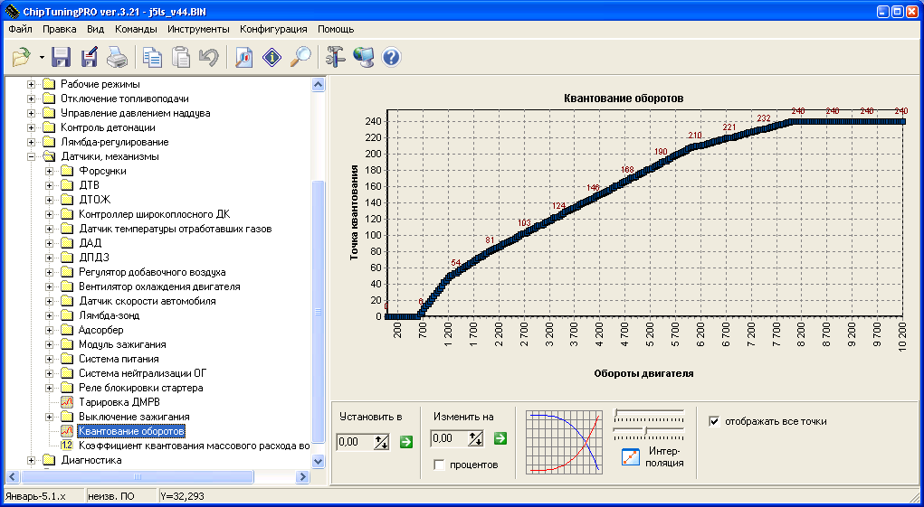

Установка на авто.

Прошивка j5ls может работать в нескольких вариантах комплектации датчиками и исполнительными механизмами:

1) ДМРВ. Только атмосферные двигатели - недопустимо применять на турбокомпрессорных двигателях!

Снять ВСЕ флаги комплектации в "Флаги комплектации J5LS".
Снять флажок "Флаги комплектации/Датчик температуры воздуха".
Остальные флаги комплектации выставить в соответствии с наличием
датчиков и исполнительных механизмов на автомобиле.

2) ДАД + ДТВ. (атмосферный одно-дроссельный двигатель c подключением к ресиверу, турбокомпрессорный двигатель или гражданский 4-х дроссельный двигатель с каналами ХХ и регулятором холостого хода).

Установить флаги:

"Флаги комплектации/Работать без ДМРВ (ДАД или по дросселю)"
"Флаги комплектации/Корректировать БЦН по ДТВ"
"Флаги комплектации/Датчик температуры воздуха".

Снять флаги:

"Флаги комплектации/Барометрическая коррекция дроссельного режима"
"Флаги комплектации/Рассчитывать наполнение по таблице БЦН"

ДТВ DELPHI(Нива 214 GM моновпрыск, Daewoo espero) подключается одним контактом на 44 ногу ЭБУ, а другим на Массу датчиков (например) массу ДПДЗ. ДАД подключается на 40-ю ногу ЭБУ (можно использовать дад от волги или от нивы GM или MPX4250AP или любой другой с выходом 0-5в). Достоинство такого подключения позволяет использовать прошивки как под ДАД, так и под ДМРВ без аппаратных переделок ЭБУ, при этом в отличие от других прошивок обеспечивается абсолютно корректная работа датчиков по входу.

Подключать ДАД на 7 вывод а ДТВ на 51 начиная с версии V46 недопустимо – переход на новую версию требует переделки проводки под требования j5ls_v46!

Для подключения нам понадобится дополнительный провод и контакт "ласточкин хвост". ДАД подключается в соответствии с распиновкой в таблице.

В версии J5LS_V46 выбор ДАД возможен только при настройке прошивки в программе “Матрица” в соответствующем окне редактора калибровок j5ls. При этом для атмосферных и турбовых билдов программы набор доступных для выбора датчиков различается. Необходимые калибровки ДАД в зависимости от версии вашей прошивки и программы будут установлены автоматически.

Сводная таблица распиновок Датчиков Абсолютного Давления.

 | Волга 45.3828 | GM Нива моновпрыск | MPX4100A  MPX4115AP | Maxi 3BAR | GM 3BAR | MPX4250AP
Тип двигателя: A-атмосферный, T-турбокомпрессорный ( макс избыточное давление) | A | A | A | T (2.0) | T (2.0) | T(1.5)
Распиновка.
+5v (12 пин ЭБУ) | 1 | С | 3 | 1 | C | 3
Земля (30 пин ЭБУ) | 2 | A | 2 | 2 | A | 2
сигнал (40 пин ЭБУ) | 3 | B | 1 | 3 | B | 1

Для работы с ДАД необходимо задать объемный коэффициент для вашего двигателя в редакторе калибровок ПАК Матрица. Для этого объем вашего двигателя (1499 для стандарта) делим на 4 и полученную цифру, вставляем в соответствующее окно.

Объемный коэффициент не обязательно должен соответствовать объему двигателя. Поскольку в последних версиях микропрограммы используется высокоточные поправки ЦН, допускается использовать такой коэффициент при котором поправка ЦН окажется нормализованной, т.е. если при настройке диапазон поправки цн достигает какого либо предела – необходимо изменить объемный коэффициент.

Напоминаю, что поправки ДАД не откатаны под какой либо двигатель. Поэтому при установке ДАД-а прошивка оказывается абсолютно ненастроенной. Вам необходимо настроить “Рабочие режимы/Цикловое наполнение/Расчет наполнения по ДАД/Поправка циклового наполнения” – это ничто иное, как коэффициент наполнения двигателя воздухом, программа, зная объем двигателя, давление и температуру рассчитывает теоретическое поступление воздуха в двигатель при полном отсутствии сопротивления, после чего производится коррекция по коэффициенту наполнения, для соответствия реальному наполнению двигателя воздухом. Таблица “поправка циклового наполнения” зависит от конфигурации впуска двигателя (валов, ГБЦ). На реальных двигателях эта поправка откатываются в автоматическом режиме с помощью программно аппаратного комплекса “Матрица”

Если задроссельное пространство разделено - ДАД ДОЛЖЕН БЫТЬ ПОДКЛЮЧЕН КО ВСЕМ ЦИЛНДРАМ 4-МЯ ТРУБОЧКАМИ, ТАКИМ ОБРАЗОМ, ЧТОБЫ ОБЕСПЕЧИВАЛОСЬ РАВНОУДАЛЕНИЕ ШТУЦЕРА ДАД ОТ ВПУСКНЫХ КЛАПАНОВ. Если в системе имеется ресивер – ДАД подключается к ресиверу через отдельный штуцер, допускается подключение ДАД через тройник с регулятором давления топлива. Подключение ДАД к одному из цилиндров недопустимо! Так же не допустимо подключать ДАД к каналам, в которых имеется поток воздуха или расход воздуха (вакумник, РХХ, приборы индикации давления наддува в салоне, магистрали использующиеся для управления давлением наддува).

Рекомендуется при установке ДАД после настройки программы поставить на автомобиль стандартный лямбда-зонд для обеспечения устойчивого холостого хода и компенсации возможных отклонений на низких нагрузках и малых дросселях, для спортивных двигателей можно использовать innovate lc-1 для создания адаптивной системы управления двигателем.

3) Только ДТВ. Без ДМРВ-ДАД. (двигатели для спортивных соревнований с пониженными требованиями к реализации пуска и ХХ, не допустимо применять на гражданских двигателях).

Установить флаги:
"Флаги комплектации/Работать без ДМРВ (ДАД или по дросселю)"
"Флаги комплектации/Корректировать БЦН по ДТВ"
"Флаги комплектации/Датчик температуры воздуха".
"Флаги комплектации/Рассчитывать наполнение по таблице БЦН"
Снять флаги:
"Флаги комплектации/Барометрическая коррекция дроссельного режима"
"Маска ошибок/0102-Низкий уровень ДМРВ"
"Маска ошибок/0103-Высокий уровень ДМРВ"

В этом режиме необходимо, чтоб таблица "базовое цикловое наполнение" абсолютно соответствовала наполнению двигателя воздухом! А в таблицу "поправка ЦН" нужно во все ячейки поместить значение 1.00. Рекомендуется откатка топливоподачи двигателя непосредственно перед соревнованиями, поскольку модели расчета топлива в этом режиме сильно упрощены и не обеспечивают длительной эксплуатационной стабильности топливоподачи в системе управления.

Дтв “GM Нива” подключается на 44 ногу ЭБУ (2-м контактом на массу датчиков). Размещать ДТВ следует так, чтоб на его показания не смогли оказать влияние температура в подкапотном пространстве или воздушный поток от радиатора.

В этом случае цикловое наполнение двигателя воздухом определяется как:

ЦНВ = “Значение из таблицы “базовое цикловое наполнение” в текущей точке по дросселю и оборотам” * 32 * “Значение из таблицы “Базовые режимы/Датчики и механизмы/Цикловое наполнение/Расчет наполнения по ДАД/Поправка по температуре воздуха” определяемое режимной точкой по ТВ”

Для настройки топлива в этом режиме используется программно аппаратный комплекс “Матрица”.

Напоминаем вам, что в этом режиме не используется фактическое давление воздуха, при этом имеется ошибка состава выраженная как:

Атмосферное давление сейчас (mmHG)
Ошибка = -----------------------------------
Атмосферное давление при настройке (mmHG)

Ошибка фактически определяет множитель ошибки состава. Связанно это с тем, что система не знает плотность воздуха попадающего в двигатель.

Для Москвы предел зафиксированных летом 2005 года АД составляет 731-762 мм рт ст, следовательно, ошибка находится в пределах 0,95-1,04 и элементарно компенсируется на малых нагрузках, если в системе есть ДК, либо может быть игнорирована.

Естественно в условиях, где колебания давлений больше указанных или имеются перепады высот (горная местность) этот вариант установки неприемлем. П

Если в системе установлен РХХ – необходимо установить флаг “новый алгоритм регулирования ХХ” при этом положение РХХ жестко зависит от температуры двигателя и хх стабилизируется только через УОЗ, это необходимо, чтоб изменение сечения канала РХХ не вызывало изменения расхода через дроссельный узел, которое не может быть отслежено и скомпенсировано системой управления. Настройка положения РХХ производится в калибровке “Уставка РХХ/Положение рхх (новый алгоритм)”.

4) ДТВ + ДАД в режиме барокорекции (спортивные двигатели, недопустимо применять на гражданских двигателях).

Установить флаги:
"Флаги комплектации/Работать без ДМРВ (ДАД или по дросселю)"
"Флаги комплектации/Корректировать БЦН по ДТВ"
"Флаги комплектации/Датчик температуры воздуха".
"Флаги комплектации/Рассчитывать наполнение по таблице БЦН"
"Флаги комплектации/Барометрическая коррекция дроссельного режима

Режим полностью аналогичен предыдущему с той лишь разницей, что описанная ошибка компенсируется ДАД измерением давления в атмосфере. Т.е. ДАД должен быть установлен, но не подключен к ресиверу трубкой. Можно подключить ДАД в пространство за воздушным фильтром, таким образом будет несколько скомпенсировано засорение фильтра.

Некоторые особенности работы дроссельных режимов в J5LS.

В версии J5LS_V46 добавлена калибровка “Добавка к БЦН (дроссельный режим)”. Она предназначена для работы с РХХ, поскольку при открытии клапана РХХ расход воздуха через дроссельный узел увеличивается - это приводит к ранее неучтенному обеднению смеси при малых положениях дросселя и может вызвать остановку двигателя. Настройка этой калибровки производится на ХХ таким образом, чтоб не вызывать обеднение смеси при любых манипуляциях с РХХ.

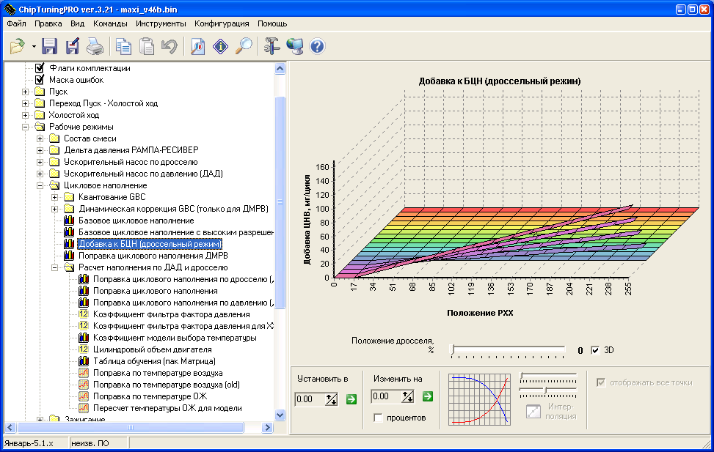

Если вы не используете РХХ – установите всю калибровку в значение 0.

Для двигателей с широкофазными распределительными валами имеется возможность использовать таблицу БЦН с высоким разрешением имеющую не 16 линий по оборотам а 32 – что позволяет более точно настраивать топливоподачу двигателя. ПАК “Матрица” при работе автоматически распознает размерность таблицы БЦН и выбирает режим настройки.

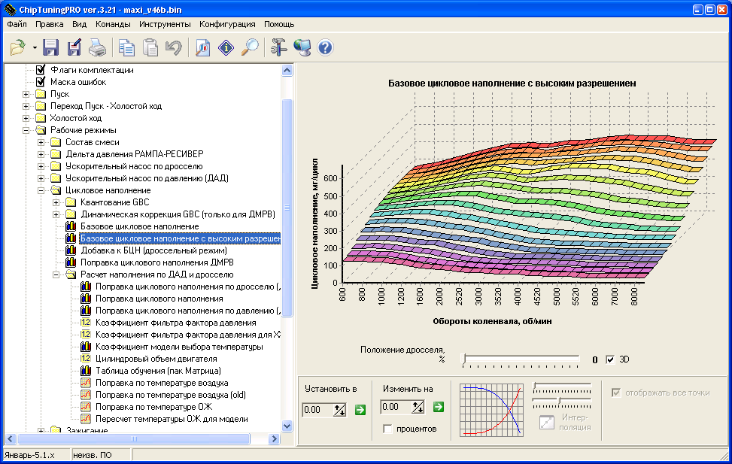
Активация этой калибровки производится установкой флага комплектации “Использовать БЦН с высоким разрешением (дроссельный режим)”.

5) ДАД - управление зажиганием в карбюраторном двигателе (двигатель со сдвоенными карбюраторами).

При установке системы управления Январь-5.1 на карбюраторный двигатель, можно применить прошивку j5ls для грамотного управления зажиганием. Для этого необходимо:

Установить флаги:

"Флаги комплектации/Зажигание по ДАД (карбюраторный двигатель)".
"Флаги комплектации/Работать без ДМРВ (ДАД или по дросселю)"
“Флаги комплектации/Выбирать УОЗ и ALF из таблиц по давлению”
"Флаги комплектации/Рассчитывать наполнение по таблице БЦН"

Снять флаги:
"Флаги комплектации/Барометрическая коррекция дроссельного режима"
"Флаги комплектации/Корректировать БЦН по ДТВ"
"Флаги комплектации/Датчик температуры воздуха".

В “маске ошибок” снять флаги ошибок всех отсутствующих датчиков и ИМ.

В этом режиме в системе управления должны быть установлены 4 датчика:

- ДПКВ.
- ДТОЖ.
- ДАД. (к 40 выводу ЭБУ) подключается в задроссельное пространство. Если задроссельное пространство разделено - ДАД ДОЛЖЕН БЫТЬ ПОДКЛЮЧЕН КО ВСЕМ ЦИЛНДРАМ 4-МЯ ТРУБОЧКАМИ, ТАКИМ ОБРАЗОМ, ЧТОБЫ ОБЕСПЕЧИВАЛОСЬ РАВНОУДАЛЕНИЕ ШТУЦЕРА ДАД ОТ ВПУСКНЫХ КЛАПАНОВ. Не допустимо подключать ДАД к каналам, в которых имеется поток воздуха (вакумник или вентиляция картера).

- Датчик детонации.

Кроме того, ставится модуль зажигания 2112 c cвечными проводами и проводка ЭБУ. Этот режим будет полезен для настройки карбюраторного двигателя с WEBER-ами или другими многодроссельными карбюраторами. Он не требует установки в систему ДПДЗ и доводки карбюраторов – углы выбираются из карт по оборотам и давлению!

Вам необходимо задать квантование давления:

“Датчики и механизмы/ДАД/Минимум для квантования давления”=20kpa.
“Датчики и механизмы/ДАД/Диапазон квантования давления”=80kpa.

УОЗ настраивается в таблице по давлению!

В данном случае применение ДТВ не имеет смысла, поскольку карбюраторы не обеспечивают точный состав смеси и углы должны быть выставлены с достаточным запасом, заведомо большим, чем их смещение по температуре воздуха.

Турбо тема в прошивках j5ls. (кроме версий с индексом L.)

В комплектации ДОЛЖЕН БЫТЬ УСТАНОВЛЕН ДАД ПОДКЛЮЧЕННЫЙ К РЕСИВЕРУ и ДТВ! (2 вариант). Работа прошивки J5LS на турбокомпрессорном двигателе с применением ДМРВ невозможна, поскольку для такого варианта работы двигателя не предусмотрены адекватные нагрузке двигателя методики задания составов смеси и углов! Работа версий с индексом L на турбодвигателе так же не возможна.

Режим турбо включается установкой флага “Выбирать УОЗ и ALF из таблиц по давлению”. После установки этого флага задействуются 2 альтернативные таблицы составов смеси и углов, в которых уже фактором нагрузки является не положение дроссельной заслонки а абсолютное давление в ресивере. Для обеспечения максимально эффективного использования значений таблиц УОЗ и ALF используется механизм квантования давления. Настройка этого механизма осуществляется путем изменения коэффициентов квантования:

Помните – система управления оперирует абсолютным давлением выраженным в кило Паскалях (кПа), поэтому все калибровки, переменные, и сетка поверхностей заданны абсолютным давлением.
“Датчики и механизмы/ДАД/Минимум для квантования давления” (Pmin) – минимально возможное давление в ресивере, по умолчанию Pmin=30kpa для турбо и 20kpa для атмо двигателя. Это нижняя линия нагрузки.

“Датчики и механизмы/ДАД/Диапазон квантования давления” – эта цифра определяет разницу между нижней и верхней линией нагрузки – косвенно максимальное давление в системе (предел таблиц) и получается путем вычитания из пикового давления Pmin. По умолчанию 222.9, что дает возможность дуть 1.5бара избытка (около 250кпа) при использовании датчика MPX4250AP и оставаться в пределах калибровочных таблиц. Как правило этого достаточно. Если система работает в атмосферном режиме – эта калибровка должна быть = 70 (предел 100кпа). При необходимости система может быть настроена на работу с любым избытком вплоть до 5 бар!

ИЗМЕНЕНИЕ ЭТИХ ТАРИРОВОК ТРЕБУЕТ СООТВЕТСТВУЮЩУЮ МОДИФИКАЦИЮ ТАБЛИЦ ЗАЖИГАНИЯ И ТОПЛИВА в соответствии с требованиями предъявляемыми калибруемым двигателем!

В режиме турбо обязательно следует настраивать механизм смещения УОЗ по температуре воздуха для борьбы с детонацией, возможной при перегреве воздуха на впуске! Смещение в каждом конкретном случае определяется экспериментальным путем в зависимости от эффективности интеркуллера. На фронтальных интеркуллерах можно оставить значения в прошивке по умолчанию.

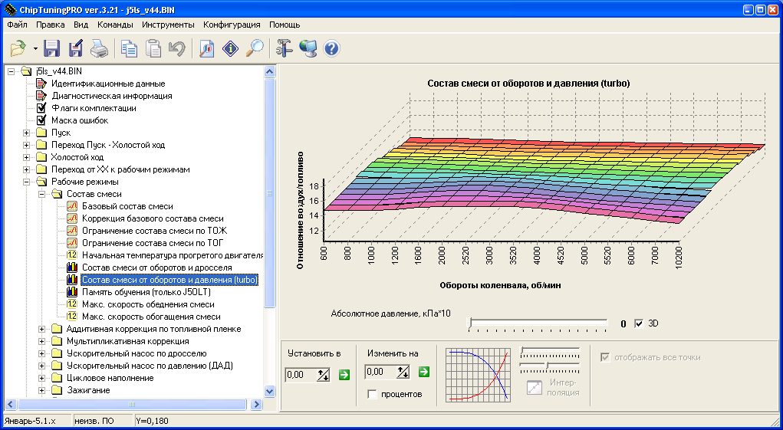

Поправка циклового наполнения по давлению и оборотам. (кроме версий с индексом L)

Эта калибровка работает если в системе установлен датчик абсолютного давления и может быть настроена на пак “Матрица”

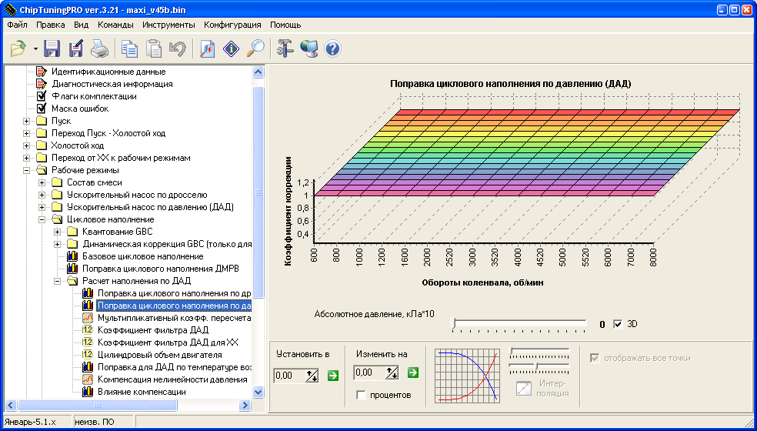

Ускорительный насос по нагрузке (давлению) в режиме турбо. (кроме версий с индексом L.).

Один из важных механизмов расчета дополнительного топлива в режиме турбо является ускорнасос по давлению. Фактически работает так:

Определяется дельта давления (скачок), если давление растет (требуется дополнительное топливо), дельта проверяется на превышение зоны нечувствительности.

Производится пересчет дельты давления (скачка) в дополнительное топливо с использованием 3-х таблиц:

- Основная экстраполирующая таблица по температуре двигателя. Фактически максимальное ускорительное топливо определяется по ней путем экстраполяции скачка давления.
- Коэффициент коррекции в зависимости от оборотов. Уменьшает полученное топливо в зависимости от оборотов двигателя (свойства впускного тракта, скорость-расход воздуха, испарение топлива).
- Коэффициент коррекции топлива в зависимости от давления в коллекторе в момент скачка (если система работает без избытка = 1, на высоких значениях давления может принимать значения близкие к 0).

Законы убывания дополнительного топлива аналогичны дроссельному ускорительному насосу и определяются 2-мя коэффициентами убывания.

Если давление падает – дополнительное топливо должно убывать быстро, поэтому используется коэффициент уменьшения GTC 1 (который меньше). Если давление стационарно или растет, но незначительно – используется коэффициент уменьшения GTC 2 (который больше и принимает значения близкие к 1). Если давление растет значительно – производится новый расчет дополнительного топлива.

Использование ускорнасоса по давлению возможно как вместе, так и вместо дроссельного ускорительного насоса. Если вы хотите запретить один из ускорительных насосов – установите в 0 его экстраполирующие коэффициенты.

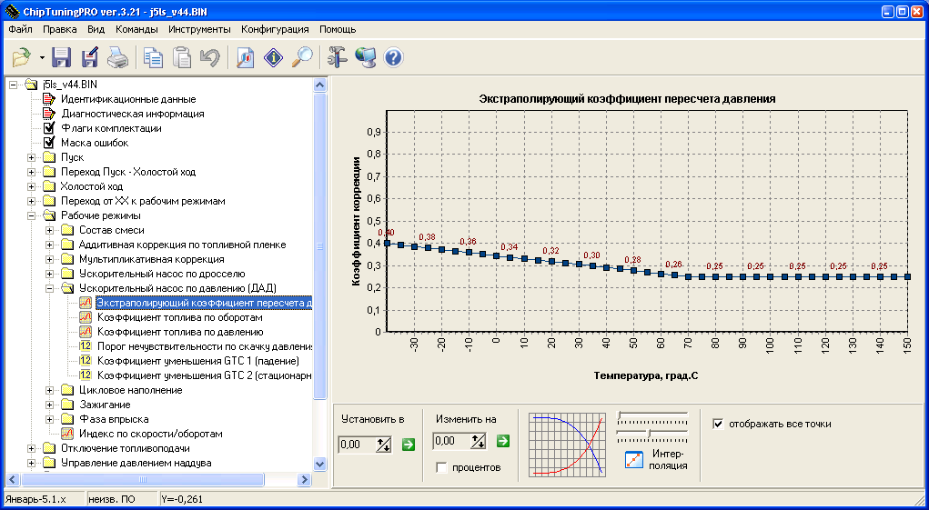

Управление давлением наддува в режиме турбо. (кроме версий с индексом L.).

Для управления наддувом используется двухвходовый или трехвходовый электромагнитный клапан подключаемый между +12v и 17 выводом ЭБУ. (Если вы используете фишку продувки адсорбера необходимо переставить пин в разъеме ЭБУ с 5-й на 17 клемму.)

Поддержка работы с клапаном управления включается флагом “Клапан управления давлением наддува” в комплектации блока управления.

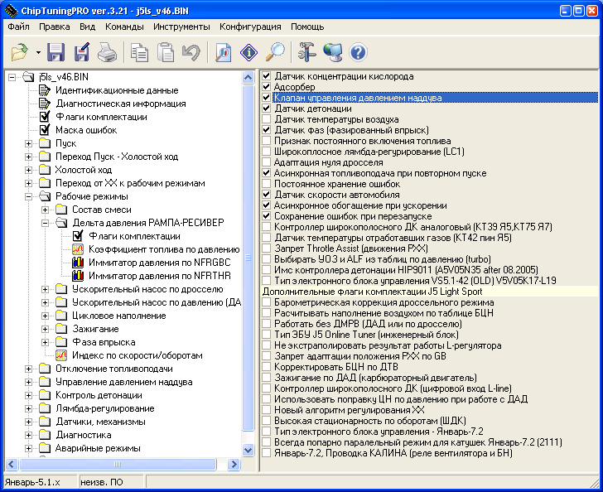

Подключение двухвходового клапана осуществляется по следующей схеме:

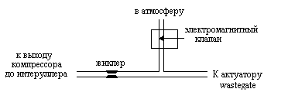
Однако использование двухвходового клапана не рекомендуется.

Подбор жиклера (2-х входовой клапан).

- Убираем трубочку с waste gate снимаем лог давления от оборотов. – Это максимальное давление которое может развить турбокомпрессор.
- Устанавливаем во всех поверхностях степень открытия клапана – 90% Подключаем систему с жиклером 1мм – снова снимаем лог давления. В Идеале давление будет примерно на 10% меньше чем максимальное. Если давление больше – увеличиваем жиклер, если меньше – уменьшаем жиклер. Если реакции не удается добиться – можно попробовать задросселировать выход в атмосферу 2-м жиклером.
- Добившись падения на 10% от начального ставим во всех поверхностях 10% - снова снимаем лог давления – это будет минимальное давление.
- Выстраиваем таблицы.

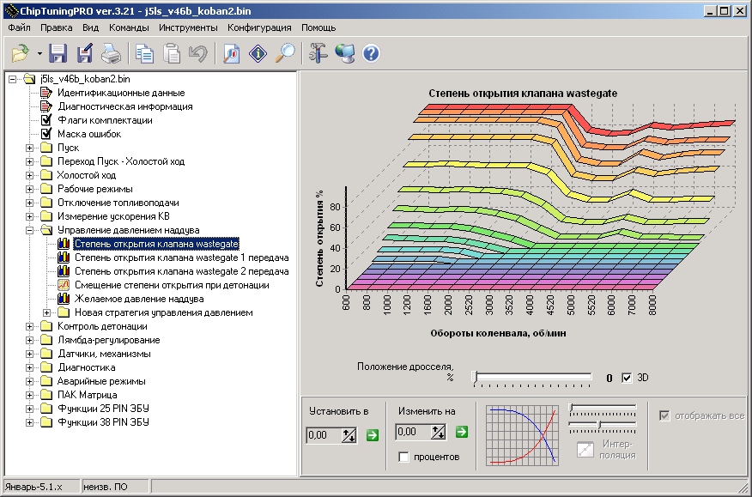

Чем больше степень открытия клапана тем меньше ход waste gate и больше давление наддува.

Замечено, что в двигателях оборудованных турбокомпрессором, в которых наддув не управляется ЭБУ, диапазон регулирования двигателя по нагрузке резко заужен, на низких оборотах примерно на 20-30% положения дросселя двигатель уже развивает максимальный (для этих оборотов) крутящий момент, и имеет максимальное давление наддува (ограниченное механически), дальнейшее увеличение положения дросселя при этом уже не дает какого-либо эффекта регулирования. Одной из задач регулирования в данном случае стоит добиться линейной характеристики момента двигателя по отношению к положению дросселя.

Таблица “Степень открытия клапана waste gate” является базовой для управления давлением. В последних версиях микропрограммы таких таблиц 3. Общая таблица и отдельно для 1 и 2 передач. Помните, что для того, чтоб влиять на давление наддува, прежде всего стоит выстроить правильно эти таблицу. Чем меньше степень открытия – тем ВЫШЕ давление.

Законы построения этой таблицы:
Как правило, до 35% дросселя степень открытия = 0%, что не дает системе развивать минимальное избыточное давление на которое настроен waste gate и позволяет двигаться в относительно экономичном режиме по трассе. По линии 100% дросселя - до момента где турбина не дует, что в каждом конкретном случае определяется опытным путем, может быть выставлен 100% (wastegate закрыт - давление максимально). Далее степень открытия будет уменьшаться, ограничивая давление тем, которое вы желаете иметь в двигателе. Это падение будет продолжаться по мере роста оборотов до некоторого предела, как правило на высоких оборотах давление должно наоборот падать. Если вы ограничиваете значение давления для вашего двигателя, скажем 1.4 избытка, то на 4000rpm оно должно начать падать и к 6000rpm достигать примерно 1 избытка! Также следует ограничивать давление в зоне максимального циклового наполнения, если вы не можете держать относительно большие углы и у вас возникает детонация.

Средние линии нагрузки как правило выстраиваются интерполяцией значений между 0% (35% дросселя) и полученной линией степени открытия клапана на 100% дросселя.

Построение таблицы производится при анализе логов комплекса “Матрица” в которых отображается давление наддува, степень открытия клапана wastegate и положение дросселя.

Таблица “Желаемое давление наддува” позволяет вам выставить значения для механизма автоматического регулирования давления комплексом “Матрица”, который будет реализован чуть позже.

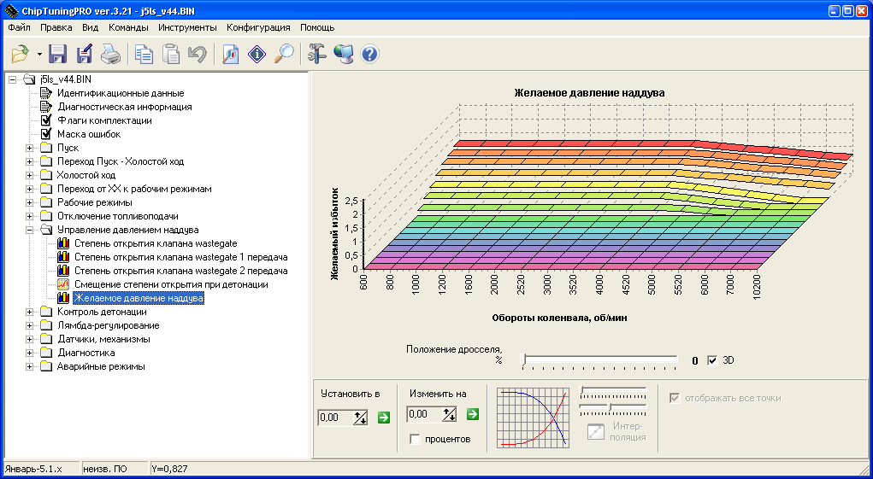
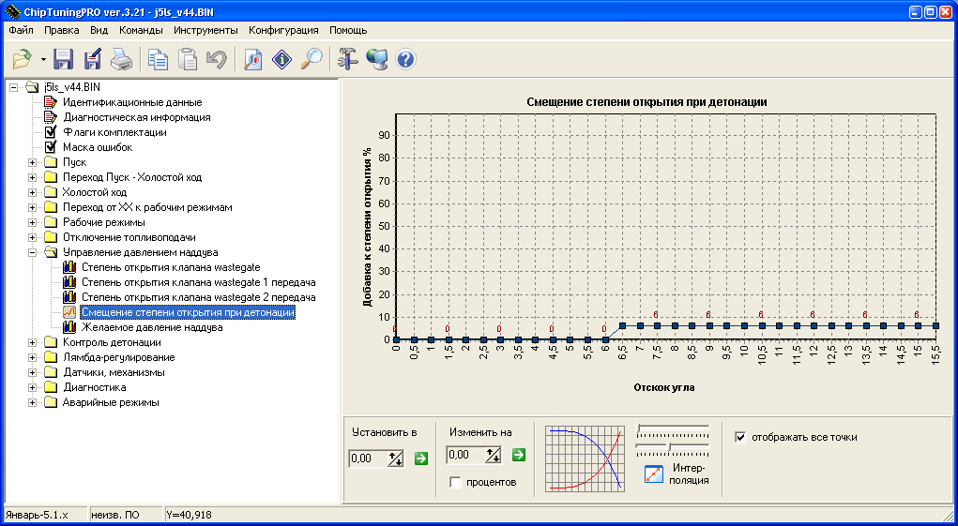
Таблица “Смещение степени открытия клапана при детонации” позволяет снизить давление наддува, если система обнаружила детонацию в каком-либо цилиндре. При небольших отскоках угла, как правило, установлены значения 0, поскольку детонация прекрасно подавляется самим механизмом регулирования УОЗ, при больших отскоках (8-10 градусов и более) в таблице устанавливаются значения +10-15% для снижения давления наддува путем уменьшения степени открытия клапана.

Новая стратегия управления давлением наддува.

Многократная настройка системы регулирования давления привела к реализации более сложных моделей управления давлением, позволяющим сильно упростить настройку этой функции на разных автомобилях. Старая функция управления давлением и все связанные с ней калибровки в ближайшее время будет исключена.

Выбор новой стратегии пока определяется флажком в комплектации.

“Базовое duty” – задает желаемое положение клапана на 3-й передаче и 100% дросселя.
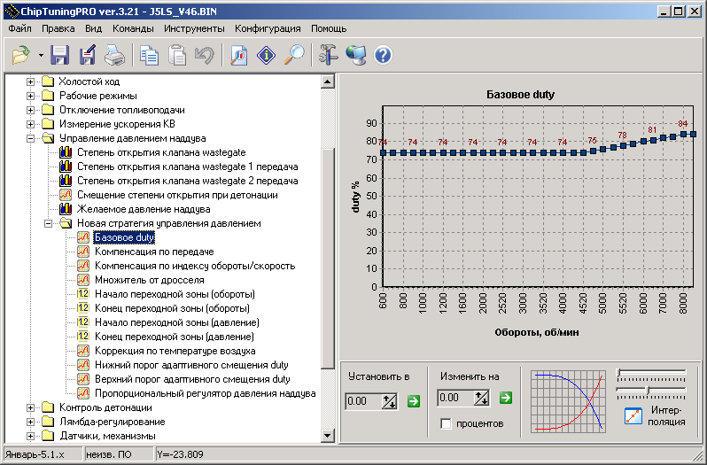

“Компенсация по передаче” – позволяет снижать или повышать давление в зависимости от передачи. На 3-й коэффициент должен всегда быть = 1, на остальных на ваше усмотрение.

На моно приводном автомобиле можно например использовать такие значения:

- 0.70
- 0.85
- 1.00
- 1.05
- 0.90

На полно приводном автомобиле передачи 2-3-4 можно сделать одинаковыми (1.00), 1-я 0.8. (практически проверенно на проекте DTT 2108 2.1T 4WD).

На 5-й передаче имеет смысл немножко снизить давление от максимального, чтоб обеспечить безопасное движение автомобиля по трассе без риска выхода из строя мотора.

“Компенсация по индексу скорость/обороты” – является независимой от передачи поправкой (позволяет не привязываться к определенному ряду чисел коробки). Одновременно можно использовать только одну связанную с трансмиссией калибровку поэтому в одной из таблиц всегда все коэффициенты должны быть =1.

“Начало переходной зоны (обороты)” - “Конец переходной зоны (обороты)” определяются характеристиками турбокомпрессора. Начало переходной зоны фактически является оборотами появления избыточного давления а конец - выход на full boost. При этом если обороты меньше оборотов начала переходной зоны – duty всегда 100% (клапан закрыт для обеспечения быстрой раскрутки турбины). В переходной зоне duty убывает от 100% до базового значения заданного в калибровке “базовое duty”.

Этот же алгоритм может быть задан как независимый от характеристики компрессора и передачи (флаг комплектации “Использовать переходную зону по давлению”), в этом случае начало переходной зоны задается в калибровке “Начало переходной зоны (давление)” как 120-130кпа а конец 0.5-0.7bar (150-170кпа). При этом микропрограмма работает так же как и в прошлом случае, но оперирует не оборотами двигателя а развиваемым турбокомпрессором давлением.

“Коррекция по ТОГ” позволяет снизить давление при росте EGT.

“Коррекция по температуре воздуха” пока установлена в 1.

“Множитель от дросселя” – снижает давление если дроссель открыт не полностью, и таким образом определяет закон регулирования давления не только за счет дросселирования двигателя но и за счет ограничения давления турбины, что многократно увеличивает диапазон регулирования двигателя по нагрузке дросселем.

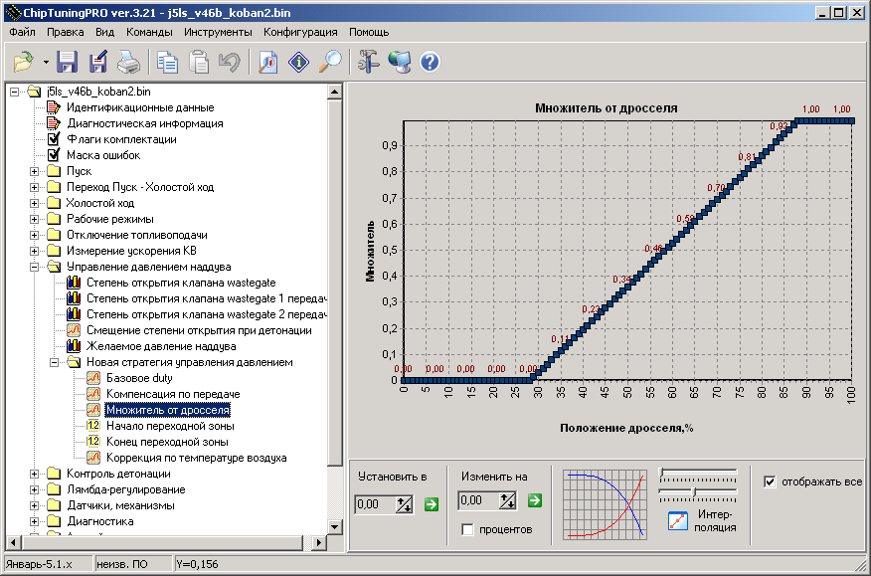

Ручная коррекция давления наддува.

К Эбу c микропрограммой J5LS может быть подключен переменный резистор или многопозиционный переключатель позволяющий регулировать давление путем смещения значения базового duty в зависимости от положения резистора. Для этого в разделе дополнительные датчики и входы должен быть установлен соответствующий флаг и выбран канал для регулятора. Там же в калибровке задается коэффициент влияния на давление в зависимости от положения регулятора. Настройка этой поправки производится при снятии и анализе логов ПАК “Матрица”.

Настройка определителя передачи.

Производится с помощью ПАК “Матрица”. Запустите комплекс, включите 1-ю передачу и проехайте спокойно посмотрите на параметр RS= - это индекс в таблице определителя передачи. Запомните в каких пределах он меняется и занесите по этим адресам цифру 1 в калибровку “Индекс по скорости/оборотам”, то же самое проделайте со всеми передачами. Важно точно определить передачи так как они могут изменять алгоритмы работы программы в части например регулирования давления наддува. Индекс в каждом случае будет зависеть от установленной на вашей машине ряда КПП и главной пары. Для одинаковых рядов и главных пар калибровка будет абсолютно идентична.

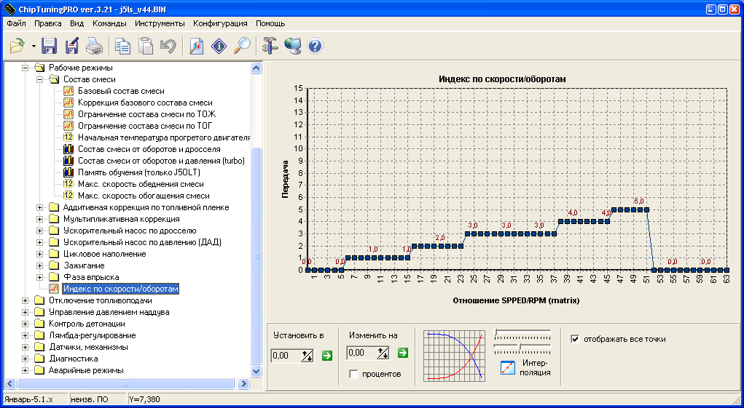
На картинке 5-й ряд с 4.5

Определитель передачи для cеквентальной трансмиссии.

При использовании секвентальной кулачковой трансмиссии передача может определяться угловым положением барабана выбора c помощью потенциометрического датчика. Это ускоряет процесс определения и используется в функции flat shift (включение зажигания при стабильности следующих передач).

Выбор передачи по этому алгоритму автоматически активируется если в флагах комплектации имеется “датчик передач”.

Для этого в микропрограмме имеются 2 калибровки.

- Передача (в зависимости от положения барабана). – для всех алгоритмов работы ЭБУ.
- Передача с высокой стабильностью – для включения зажигания в функции flat shift.

При использовании функции flat shift микропрограмма фиксирует передачу за 100мс до поступления сигнала gear change, на основе этого она предопределяет следующую передачу которая должна включится и отключает зажигание, как только угловое положение барабана будет соответствовать новой передаче по калибровке “передача с высокой стабильностью” (кулачки муфт войдут в зацепление) - зажигание мгновенно будет включено. Таким образом микропрограмма позволяет точно управлять моментом двигателя вне зависимости от скорости движения селектора передач.

Тонкости работы в блоках 2111-71

НАЧИНАЯ С ВЕРСИИ 4.4 ПРОШИВКА НЕ МОЖЕТ РАБОТАТЬ В БЛОКАХ 2111-71!

Работа в ЭБУ VS5.1 старой модификации. (кроме версий с индексом L.).

Начиная с версии 4.2 Прошивка J5LS может без проблем работать в ЭБУ VS5.1 – для этого следует установить в флагах комплектации галку “Тип ЭБУ VS5.1-42 (OLD) V5V05K17-L19”

В блоке VS5.1 OLD поддерживаются все функции прошивки – включая работу с ДАД-ДТВ. Однако драйверная диагностика может работать некорректно (в связи с тем что аппаратно блок VS довольно сильно отличается от блока Январь-5.1.) Для чего при установке прошивки в блок VS рекомендуется ее запрещать.

Блоки VS5.1-72 прошивкой не поддерживаются (хотя черт их знает).

Новые модификации блоков VS также не будут работать с J5LS поскольку в них отсутствует большое количество необходимых для работы деталей, и доводка программы под эти блоки не является целесообразным.

Работа в ЭБУ Январь-7.2

В настоящий момент - в стадии тестирования и отладки.

Для работы с ДАД необходима модификация не только проводки системы управления но и установка недостающих элементов в сам ЭБУ Январь-7.

Подключение: ДАД – 42 нога. ДТВ-40 нога (штатно туда подключен ДТВ из ДМРВ). ШДК аналоговый вход - 75 нога. Цифровой вход ШДК пока не предусмотрен. Остальное стандартно.

Для конфигурирования прошивки под Январь-7 предусмотрены 3 флага конфигурации, первый определяет, что ЭБУ из серии Январь-7. Второй количество каналов зажигания – сброшенное состояние – 4 канала (16клап двигатели с индивидуальными катушками), установленное – 2 канала (8клап двигатели) Третий флаг для проводки “Калины” (другое включение бензонасоса и вентилятора)

Работа в системах с постоянным давлением в рампе.

Обычно в системах с ЭБУ Январь-7.2 регулятор давления топлива установлен в баке и не связан с впускным коллектором. Подобный подход требует использования специальных компенсирующих механизмов. Поскольку приоритет работы ЭСУД с прошивкой J5LS акцентирован на применение ДАД – было решено не использовать модели ЭБУ Я7.2 а разработать собственные принципиально схожие, однако обеспечивающие более высокую точность при работе с ДАД и поэтому использующие более высокое разрешение в таблице компенсации импульса впрыска. Система определяет давление в ресивере, c ДАД она это делает непосредственным измерением, c ДМРВ используется трехмерная таблица “имитатор давления“, где по оборотам и дросселю выложено давление в ресивере. После определения (если это разрешено соответствующим флагом) топливоподача компенсируется путем уменьшения времени впрыска в зависимости от степени понижения давления. Для систем с регулятором давления на рампе все эти механизмы могут быть отключены. При выходе из строя ДАД система также использует таблицы “имитатора давления” для расчета давления в ресивере. Таблицы имитатора заполняются автоматически при настройке системы с ДАД комплексом “Матрица”, либо могут быть взяты от похожего автомобиля при работе с ДМРВ, в этом случае точная подстройка топливоподачи обеспечивается комплексом “Матрица” путем регулирования “поправки циклового наполнения”. Таблица компенсации может быть определена при проливке форсунок на разных давлениях топлива (320кПа-400кПа) и делении полученных коэффициентов статической производительности друг на друга. При этом полученное значение записывается в точку 20кпа а в точку 100кпа “1.00”, промежуточные результаты получаются путем линейной интерполяции.

На турбокомпрессорных двигателях недопустимо использовать системы без возвратной топливной магистрали и регулятора давления установленного в рампе, компенсацию описанную в данном пункте необходимо всегда отключать.
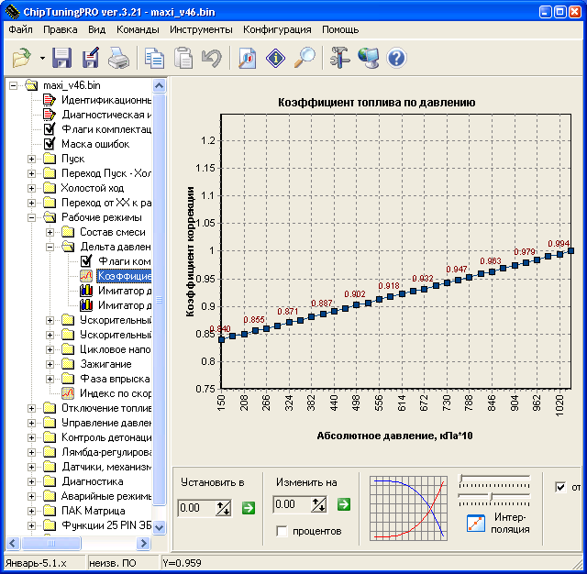

Индивидуальная коррекция УОЗ.

Индивидуальная коррекция уоз для каждого цилиндра может применяться при наблюдениях значительной разницы наполнения или степени сжатия в одном из цилиндров двигателя, для обеспечения его без детонационной работы. Коррекция может работать как на запаздывание (положительные значения) так и на опережение (отрицательные значения). Коррекция работает только если в системе есть датчик фаз!

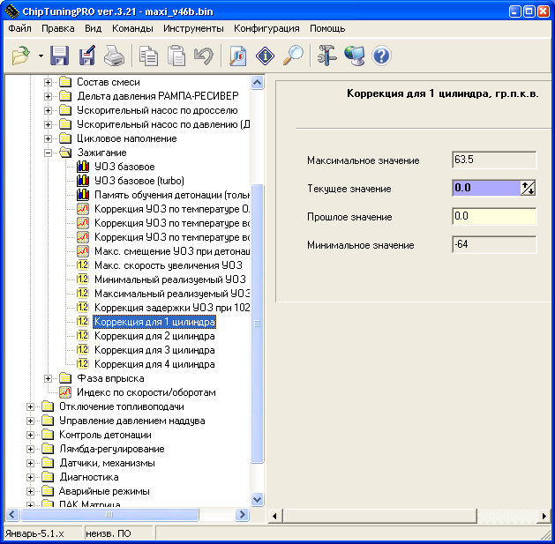

Динамическая коррекция УОЗ при ускорении (traction)

Функция динамической коррекции уоз предназначена для автоматического контроля момента на колесах автомобиля на определенных передачах. Она была реализована для упрощения старта с места на автомобиле и исключения пробуксовки ведущих колес при резком нажатии дросселя на скользких покрытиях. Функция может быть использована в дисциплинах типа DragRacing при ограниченных бюджетах.

На турбокомпрессорных двигателях использование этой функции приведет к недопустимому росту EGT и быстрому выходу турбины из строя.

Очевидно, что существует предел реализации момента двигателя на низших передачах (1-я и 2-я) определяемый свойствами резины и подведение большего момента не имеет смысла поскольку приводит к срыву колес, принцип контроля момента связан с формированием более позднего, чем необходимо уоз. Определение момента срыва основано на определении ускорения коленчатого вала с замкнутой трансмиссией.

Для определения ускорения программа использует сложный алгоритм фильтрации изменения оборотов двигателя на интервале 60мс. Настройка фильтра производится с помощью изменения “коэффициента фильтра”. Чем больше коэффициент тем выше чувствительность алгоритма.

Для работы функции используются 4 2D калибровки. Во многих из них по оси X – включенная передача в трансмиссии. Таким образом можно выбрать любые значения на любых передачах. Как правило на 3-4-5 передачах функция не работает. Основная работа функции идет на 1-й и 2-й передаче.

“Нечувствительность по ускорению” – определяет пороги ускорений ниже которых функция не оказывает влияния. (ускорение задается как RPM/S). Для каждой передачи свой порог

“Экстраполирующий коэффициент ускорение - потери %”. Используется для пересчета ускорения трансмиссии в желаемые потери момента двигателем. (gain).

“Максимальные потери момента” – таблица задана оборотами двигателя и фактически является функцией самого момента двигателя. Чем меньше момент двигателя на определенных оборотах – тем меньше стоит устанавливать потери. Как правило не стоит делать потери более 50%.

“Эффективность двигателя по УОЗ” – представляет собой таблицу которая определяет насколько нужно уменьшить УОЗ, чтоб обеспечить заданные потери момента.

Настройка функции может быть произведена на ПАК Матрица на основе наблюдения значения ускорений и потерь в логах высокоскоростного протокола (режим “Настройка traction”) и замеров динамических характеристик авто акселерометром. Настройка должна производится на сухом асфальте с идеальным сцеплением, иначе работа функции может привести к потере динамики автомобиля при улучшении сцепления с дорогой. Либо наоборот зимой на льду для обеспечения подавления пробуксовки и ровного стабильного разгона.

Работа в инженерном ЭБУ J5(J7.2) Online Tuner.

Прошивка при установке флага комплектации “Инженерный ЭБУ” может работать в инженерном ЭБУ, по окончании настройки нужно просто снять флаг комплектации “Инженерный ЭБУ” и записать прошивку в обычный ЭБУ Январь-5. Не нужно использовать какие-либо программы переноса калибровок (которые работают зачастую неправильно). При использовании встроенного в ПАК “Матрица” программатора флажок устанавливается и сбрасывается автоматически.

Некоторые тонкости работы с J5(J7.2) ONLINE Tuner

Перед тем как зашивать базовую прошивку в инженерный ЭБУ, вы должны с помощью программы CTP установить все флаги комплектации в соответствии с вашей проводкой и типом ЭБУ. Помните, что редактирование флагов комплектации непосредственно при работе инженерного ЭБУ недопустимо и ничего не дает! Если вы хотите изменить флаги комплектации, вы должны после изменения обязательно перезаписать прошивку в инженерном блоке. Для этого обычно используется функция программатора в комплексе “Матрица”.

Также прошивка может работать в инженерном ЭБУ на базе VS 5.1 OLD! (одновременно ставятся галки VS51 и инженерный ЭБУ).

Использование ДТОЖ вместо ДТВ.

РАЗДЕЛ УДАЛЕН, ТАК КАК АВТОР КАТЕГОРИЧЕСКИ НЕ РЕКОМЕНДУЕТ ПРИМЕНЕНИЕ ПЕРЕДЕЛАНОГО ДТВ ВМЕСТО ДТОЖ. Было замечено, что при неправильной переделке ДТОЖ от него со временем просто отваливаются элемент и улетает в двигатель. Правильно переделать обычно не получается, поскольку под рукой нет эпоксидки для надежного закрепления элемента датчика. В тоже время ДТВ сейчас доступны и недороги.

Подключение EGT сенсора – алгоритмы EGT.

К ЭБУ с прошивкой J5LS может быть подключен датчик температуры отработавших газов для проведения научно исследовательских и опытно конструкторских работ. Поддержка log EGT реализована в комплексе “Матрица”. EGT подключается между землей и 42 выводом ЭБУ Январь-5.1 Калибровка должна быть заданна в прошивке в “Датчики и механизмы/Датчик температуры отработавших газов/Тарировка ДТОГ”. Не забудьте включить в флагах комплектации “Датчик температуры отработавших газов”. Начальная калибровка соответствует сенсору от SUBARU WRX. В программу добавлен алгоритм исключения перегрева выпускного коллектора путем ограничения состава смеси по температуре ОГ. Температуры до 768 градусов не влияют на состав, при 950 градусов target AFR становится = 9.0 Настройка производится в калибровке “рабочие режимы/состав смеси/ограничение состава по температуре ОГ”. 2 последних точки характеристики - ограничение при выходе из строя или отключении датчика (не следует выставлять менее 15). Функция может быть использована на турбокомпрессорных двигателях.

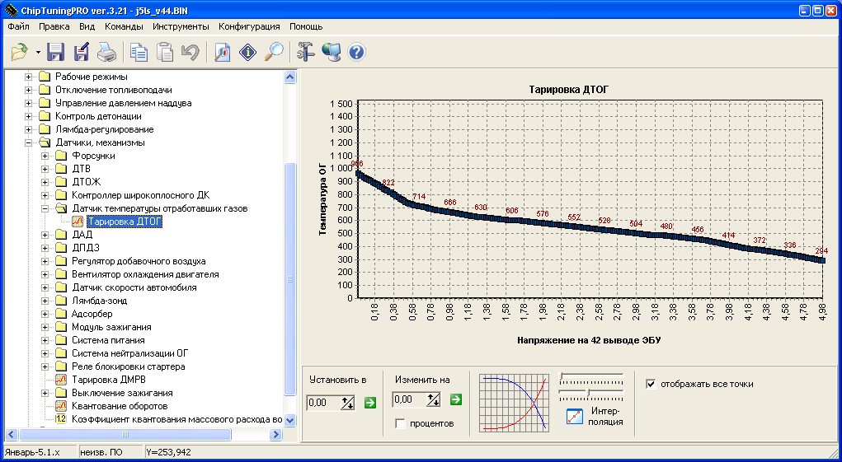
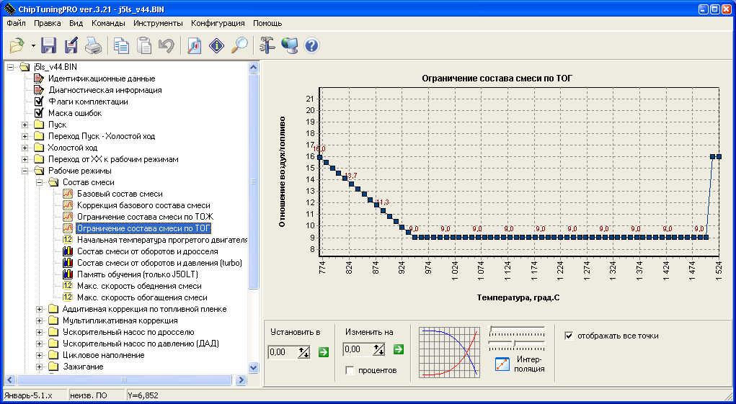

Подключение широкополосного ДК.

К ЭБУ с прошивкой J5LS может быть подключен широкополосный измеритель свободного кислорода, это может быть необходимо для работы с программой “Матрица” (при этом не требуется дополнительный последовательный порт в PC) или для использования внутренней функции широкополосного лямбда регулирования (auto mapping). Начиная с версии v31 контроллер широкополосного датчика кислорода может быть подключен к одному из входов АЦП (по аналоговому каналу), эта функция поддерживает множество контроллеров ШДК различных производителей, поскольку калибровка входа может меняться в программе. Для активации необходимо выставить флаг “Контроллер широкополосного ДК (аналоговый 39 пин)”. В версии v44 добавлена возможность подключения ШДК по цифровому каналу, для чего используется вход ЭБУ L-line, эта возможность пока есть только для ШДК Innovate - LC1. Для активации необходимо выставить флаг “Контроллер широкополосного ДК (цифровой вход L-Line)”. Одновременное наличие обоих флагов в прошивке НЕДОПУСТИМО!
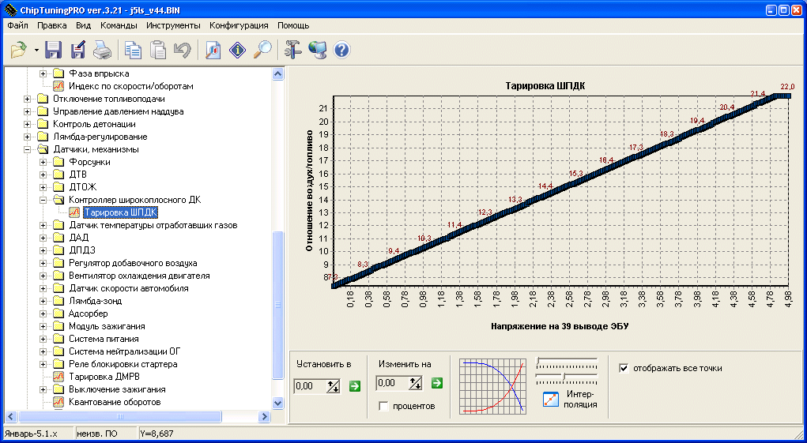

Широкополосное лямбда регулирование. (кроме версий с индексом L.).

Эта функция требует наличия в комплектации ШДК и контроллера ШДК (рекомендуется Innovate LC-1), и включается выставлением флага “Широкополосное лямбда регулирование”. При этом флаг “Датчик концентрации кислорода” должен быть снят. Широкополосное регулирование работает во всех режимах работы двигателя по оборотам и нагрузке. Алгоритмы регулирования в прошивке фактически повторяют алгоритмы программы “Матрица” включая экстраполяцию результатов регулирования на 8 соседних точек таблицы обучения. Алгоритм обладает высоким быстродействием и позволяет упростить и ускорить настройку компенсационных карт при повышении точности регулирования. Новые калибровки связанные с алгоритмом регулирования обозначены символами WB, калибровки связанные с старым алгоритмом (узкая лямбда) – NB. Адаптация прошивки по памяти самообучения функции широкополосного регулирования производится комплексом Матрица.

Плавающая отсечка топлива.

Для предотвращения выхода двигателя из строя связанного с обеднением смеси при выходе времени впрыска за пределы диапазона (зависании форсунок) в программу введена функция плавающей отсечки топлива, алгоритм работы этой функции следующий:

Если степень открытия форсунок не превышает порог заданный в константе “отключение топливоподачи/плавающая отсечка/порог плавающей отсечки по форсункам” (по умолчанию 107%), а давление наддува не выше заданного в “отключение топливоподачи/ плавающая отсечка/порог плавающей отсечки по давлению” - ничего не происходит.

Если степень открытия форсунок или давление в ресивере превышает заданные пороги, порог отсечки топлива первоначально заданный в калибровке “отключение топливоподачи/обороты блокировки впрыска” начинает убывать со скоростью 250rpm/c таким образом, через несколько секунд, когда порог станет ниже текущих оборотов двигателя, cработает мягкая отсечка топливоподачи.

Восстановление нормального порога оборотов отсечки происходит с более низкой скоростью 10rpm/c до первоначально заданного в калибровке “отключение топливоподачи/обороты блокировки впрыска”. Это необходимо для того, чтоб обеспечить защиту двигателя при нескольких последовательных превышениях порога по оборотам или по давлению наддува (разгоне на разных передачах). При этом алгоритм как бы допускает кратковременное превышение давления (или степени открытия форсунок), не приводящее к негативным последствиям для двигателя.

Скорость восстановления прежнего значения отсечки заданна в калибровке “отключение топливоподачи/Скорость восстановления” и как правило она гораздо меньше, чем скорость отсечки, что не позволяет пользователю создать условия для разрушения двигателя.

В микропрограмме так же реализована “мягкая отсечка” – механизм ограничения оборотов двигателя путем управления импульсами зажигания. При приближении к порогу отсечки топливоподачи производится частичное вырезание зажигания по цилиндрам двигателя, что не дает двигателю увеличивать обороты, и защищает от разрушения, кроме того устраняет все недостатки связанные с “жесткой отсечкой” (в основном это небольшой возможный “перекрут” при отсутствии нагрузки).

Функции лапы CE.

В микропрограмме реализованы дополнительные функции лампы CE. Это индикация перегрева двигателя и упрощенный вариант shift light.

«Датчики и механизмы/Индикация перегрева двигателя/температура перегретого двигателя” определяет порог температуры двигателя, при превышении которого лампа СЕ начинает мигать. При этом необходимо немедленно прекратить движение на автомобиле и принять меры к устранению неисправности вызвавшей перегрев двигателя.

Индикация порога отсечки – упрощенный shift light, производится следующим образом. Из действующего в настоящий момент порога отсечки двигателя (см. плавающая отсечка) вычитается калибровка “отключение топливоподачи/дифферент индикации отсечки CE” полученное значение используется как порог, при превышении которого по оборотам зажигается лампа CE. Лампа гаснет только когда обороты упадут ниже 2-го порога который получается путем вычитания из первого порога калибровки “отключение топливоподачи/дифферент гашения CE”.

Механизм можно запретить, если используется внешний sift light или shift light управляемый 25 выводом ЭБУ, чтоб лишние оптические эффекты не мешали адекватному управлению автомобилем при участии в спортивных соревнованиях. Для этого дифференты установите в значения 10200.

Аппаратная настройка прошивки.

Эта функция предназначена для изменения состояния (инверсии) некоторых выходов ЭБУ (в частности реле бензонасоса, главного реле, реле вентилятора, выходов управления внешними устройствами 25 и 38). Они могут использоваться в случае если например на автомобиле установлены реле с нормально замкнутыми контактами. Так например, для Toyota Celica при использовании функции двухступенчатого управления бензонасосом выход канала который используется для управления должен быть инвертирован. Для включения инверсии следует установить галку в соответствующем пункте. Обычно все галки должны быть сняты.

Так же может быть инвертирована функция управления давлением (в этом случае при, установке галки полностью закрытый wastegate будет при duty 0% (обычно при 100%)). Наличие этой галки определяется схемой соединения вакуумных магистралей клапана и актуатора westgate.

Функции внешних выводов 25 и 38.

Выводы 25 и 38 могут быть задействованы под дополнительные дискретные функции при этом некоторые функции “2-я ступень бензонасоса” “2-й вентилятор” и “shiftlight” дублируются и доступны на обоих выходах.

Функции 25 вывода ЭБУ.

Прошивка позволяет опционально использовать 25 вывод ЭБУ для управления различными внешними устройствами и системами двигателя.

В настоящий момент реализованы следующие функции:

- Shift light
- Система впрыска воды на радиаторы.
- VTEC
- Управление по 3D карте Дроссель/обороты.
- Управление дополнительным вентилятором охлаждения N1, либо другим устройством с порогами по температуре двигателя.
- Индикация 2-го набора калибровок (используется функциями “Закись азота” или “Кондиционер”).
- Вторая ступень бензонасоса.

Нагрузка на вывод не более 200ма – в случае необходимости управления сильноточными устройствами используется автомобильное реле обмотка которого должна быть подключена к главному реле (37 вывод ЭБУ) и 25 выводу ЭБУ.

В системе может быть задействована только одна функция из 7 в зависимости от необходимости!
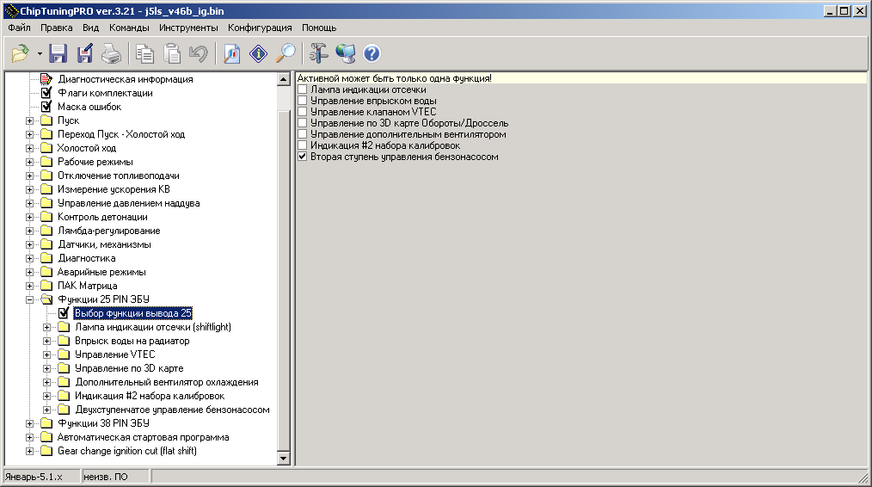
Лампа переключения передач управляется путем настройки 2х табличек, порог включения лампы и порог выключения лампы. Пороги настраиваются индивидуально для каждой передачи! Порог выключения должен быть всегда меньше порога включения (позволяет подавить дребезг оборотов).

Впрыск воды – позволяет охлаждать радиаторы путем орошения водой (омывающей жидкостью из бачка), настраивается с помощью след калибровок:

- Пороги по температуре ОЖ и Воздуха – при превышении любого порога активируется впрыск воды.
- Время впрыска – определяет время подачи воды на радиаторы в секундах (макс 255). По умолчанию 5 cек.
- Время паузы - определяет максимальный расход воды. По умолчанию 40 сек. После каждого импульса впрыска воды обязательно выдерживается пауза. Если в результате температура двигателя и воздуха упала – новый импульс впрыска не подается до тех пор, пока температуры снова не вырастут выше пороговых значений. Если температура осталась на высоком уровне – сразу после паузы формируется следующий импульс впрыска. Таким образом максимальный возможный расход воды системой орошения определяется как производительность насоса * (время впрыска /(время впрыска + время паузы)).

Втек - включение клапана происходит только по совокупности всех заданных ниже условий:

- Обороты двигателя выше заданного порога (для каждой передачи свой порог).
- Положение дросселя выше порога (для каждой передачи свой порог).
- Скорость автомобиля выше порога.

(Система может быть сконфигурирована для управления 2-мя каналами втек с 25 и 38 вывода).

Управление по 3D карте дроссель/обороты – позволяет вам установить желаемое положение выхода используя 3D поверхность заданную положением дросселя и оборотами двигателя.

Управление дополнительным вентилятором, позволяет задать порог включения дополнительного вентилятора или любого другого необходимого вам устройства по температуре двигателя.

Функции 38 вывода ЭБУ.

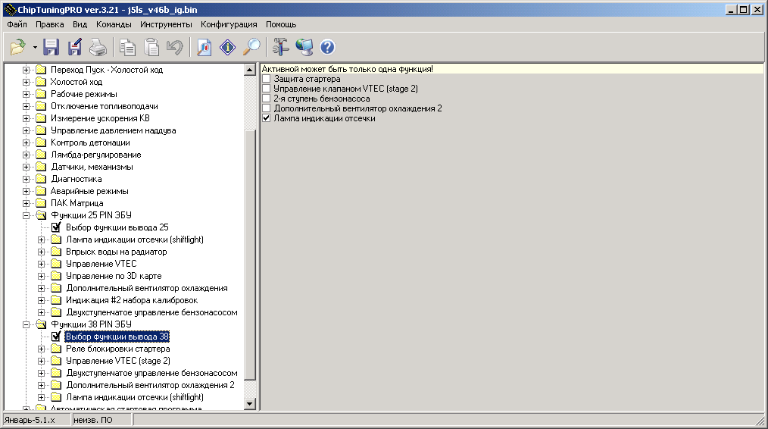

Аналогично 25 выводу 38-й вывод также может использоваться для управления системами двигателя, здесь особо следует остановиться на двухступенчатом управлении бензонасосом. На некоторых автомобилях для экономии электроэнергии и ресурса топливного насоса применяется включение последнего через проволочный резистор. В некоторых режимах работы этот резистор замыкается и ток через бензонасос увеличивается, что приводит к увеличению топливоподачи насосом. В калибровках можно задать два условия, при выполнении любого из них “2-я скорость” будет активирована, это порог по дросселю (по умолчанию 85%) и порог по степени открытия форсунок (по умолчанию 70%). Реле подключенное к 38 выводу обеспечивает переход насоса на 2-ю скорость работы.

Также к 38 выводу может быть подключено реле управления дополнительным вентилятором охлаждения номер 2.

Моментный РХХ.

Начиная с 2008 года в микропрограмму J5LS встроена возможность использования различных моментных РХХ вместо шаговых. Пока эта возможность существует только для блока Январь-5.1, в L версиях работа с моментным РХХ не доступна! В качестве РХХ могут использоваться различные клапаны. Как двух обмоточные (Например BOSCH волга, Denso Toyota), так и одно обмоточные (Denso,Hitachi).

Для работы с моментным РХХ в флагах комплектации должен быть активен флаг “Моментный мотор РХХ вместо шагового”.

Фактически работа моментного РХХ обеспечивается трансляцией желаемого положения шагового РХХ в степень ШИМ импульса для управления моментным двигателем с использованием калибровок задающихся в разделе “датчики и ИМ”.

Перед трансляцией значение положения РХХ ограничивается max и min значениями заданными в прошивке.

Период открытия РХХ вычисляется как (SSM*коэффициент)+добавка
Степень открытия фактически является %-ной величиной периода открытия и может быть получена из формулы - (Период открытия/”период импульса ШИМ моментного РХХ”)*100% Чем больше степень открытия, тем больше воздуха поступает через канал РХХ в двигатель (шире щель).

Для управления моментным РХХ используются 2 канала ЭБУ – 31 вывод и 36 вывод.

Возможные режимы работы моментного РХХ:

0 – инверсные выходы, прямое направление.
1 – инверсные выходы, обратное направление.
2 – параллельные выходы, прямое направление.
3 – параллельные выходы, обратное направление.

Для управления трехвыводными РХХ (волга, bosch) используются режим 0 или 1. (в зависимости от того какой канал управления к какому выводу РХХ подключен).

В режимах 2 и 3 31 и 36 вывод соединяются вместе, они используются для двухвыводных РХХ.

Калибровки моментного РХХ могут быть любыми, если одновременно выполняются все следующие условия:

- “Период импульса шим моментного РХХ” => 10 ms (максимальная частота в канале управления 100гц, минимальная 5гц).
- (Рескалинг min * коэффициент)+добавка => 1ms
- “Период импульса ШИМ моментного РХХ” – ((Рескалинг max*коэффициент)+добавка) => 0.95ms

Пример варианта установок калибровок для использования полного диапазона моментного РХХ Волга (РХХ60).

“Режим работы моментного РХХ=1”
“Рескалинг максимум = 140”
“Рескалинг минимум = 10”
“Рескалинг коэффициент =0.107297”
“Рескалинг добавка=0”
“Период импульса ШИМ моментного РХХ=15.9960” (частота управления 66гц).

Подключение РХХ Волга (РХХ60):
1-ЭБУ 31 вывод
2-+12в после главного реле (ЭБУ37)
3-ЭБУ 36 вывод

Создание сдвоенной прошивки

Микропрограмма J5LS_V46 не может быть использована для создания сдвоенных прошивок – все функции которые могут потребоваться в сдвоенной прошивке (например при использовании закиси азота) доступны при использовании 2-го набора калибровок или других внутренних алгоритмов микропрограммы! Микропрограмма J5LS не может быть установлена на автомобили оснащенные газовым оборудованием.

Телеметрирование двигателя – дополнительные датчики.

К ЭБУ Январь-5.1 с прошивкой J5LS_V46 возможно подключить одновременно до 6-ти 7-ми дополнительных датчиков для измерения параметров двигателя, которые могут помочь как при настройке двигателя, так и при проведении исследовательских работ. Например обоснование наличия дополнительных масляных радиаторов на двигателе и КПП с помощью датчиков температуры, контроль и борьба с отливами масла и топлива с помощью датчиков давления, эффективность интеркуллера (датчики температуры и давления воздуха на входе в интеркуллер (2-й ДАД)).

В качестве датчиков температуры применяются ДТОЖ ВАЗ и ДТВ GM. Все датчики температуры должны быть одного типа.

В качестве датчика давления воздуха может применяться любой ДАД с необходимыми характеристиками (калибровки задаются в программе).

В качестве датчика давления масла или топлива может быть применен дешевый индикаторный датчик давления масла ВАЗ 2106, оттарировать его можно с помощью воздушной магистрали, камеры и образцового манометра.

Применение датчиков подразумевает модификацию ЭБУ – в каналах АЦП датчиков необходимо произвести доработку. Для датчиков температуры например она заключается в удалении нагрузочного резистора и установке резистора 2к2 с точностью 1%, либо другого (с изменением калибровки).

Любой датчик может быть установлен или отключен в системе. Любой датчик может быть подключен на любой канал АЦП ЭБУ, что обеспечивает гибкость и простоту переконфигурирования системы. Например имея всего лишь 1 канал и 1 провод в подкапотное пространство вы можете оперативно переключатся с измерения температуры масла на измерение давления топлива, или давления воздуха (выхлопных газов) меняя только датчики и калибровки системы управления.

Естественно на один канал нельзя подключить несколько датчиков одновременно.

Значения всех параметров установленных датчиков сохраняется в CVS лог при настройке двигателя на ПАК “Матрица” с одновременным отображением на компьютере. В ближайшем будущем планируется разработка маршрутного компьютера позволяющего отслеживать любой параметр с дополнительных датчиков. Возможно так же будут реализованы алгоритмы влияния параметров на систему управления (например ошибки при снижении давления топлива или снижение порога отсечки при снижении давления топлива).

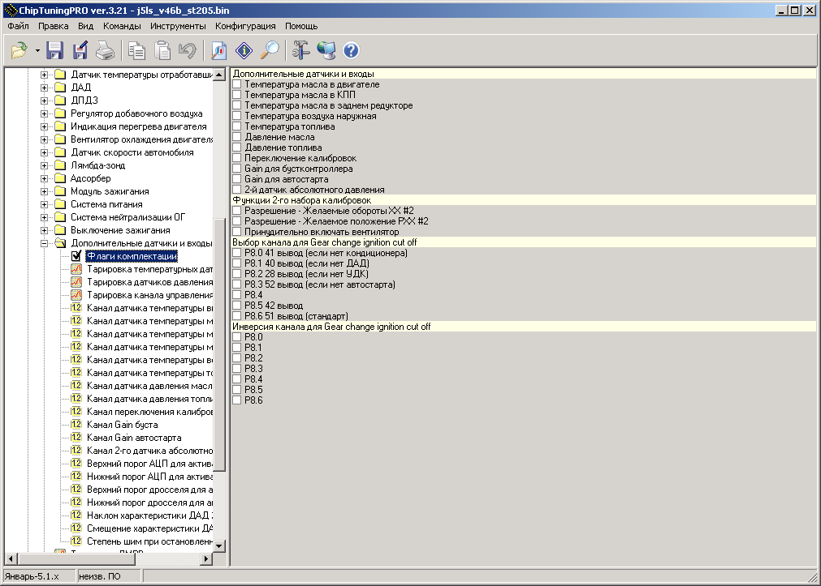

Каналы АЦП.

Контроллер имеет 15 каналов АЦП которые могут быть задействованы как каналы для дополнительных датчиков. Каналы эбу имеют внутри различную схемную реализацию (резисторные делители либо подпор) поэтому при использовании в качестве каналов датчиков ЭБУ следует специальным образом дорабатывать.

Каналы 1,3,4,7 являются каналами обязательных датчиков. Они не могут быть использованы.

Каналы 0,2,6,9,10,11,12 зарезервированы как базовые и могут быть использованы в особых случаях.

Каналы 5,8,13,14 могут быть использованы без каких либо ограничений.

0-pin7 ДМРВ (может быть использован при отсутствии ДМРВ)
1-pin27 +зажигания (не может быть использован как канал датчиков)
2-pin44 ДТВ (может быть использован при отсутствии ДТВ)
3-pin53 ДПДЗ (не может быть использован как канал датчиков)
4-pin45 ДТОЖ (не может быть использован как канал датчиков)
5-pin50
6-pin39 ШДК (может быть использован при отсутствии ШДК)
7-канал детонации (не может быть использован)
8-pin41 (рекомендуется под переключение калибровок)
9-pin40 ДАД (может быть использован при отсутствии ДАД)
10-pin28 ДК (может быть использован при отсутствии ДК)
11-pin52 – Управление автоматической стартовой программой (может быть использован если функция автостарта не требуется).
12-контроль нагревателя ДК (может быть использован, после переделки ЭБУ)
13-pin42 (рекомендуется под EGT)
14-pin51

Управление электронасосом ГУР

При использовании электрического насоса для гидропривода ГУР система позволяет контролировать давление в гидроприводе с помощью ШИМ сигнала, для этого используется вывод клапана продувки адсорбера. Алгоритм управления позволяет регулировать скважность импульсов в зависимости от скорости автомобиля и таким образом снижать давление в гидроприводе при увеличении скорости что приводит к увеличению реактивного усилия на руле и улучшению управляемости автомобиля.

Одновременное использование адсорбера и функции управления электронасосом ГУР недопустимо!

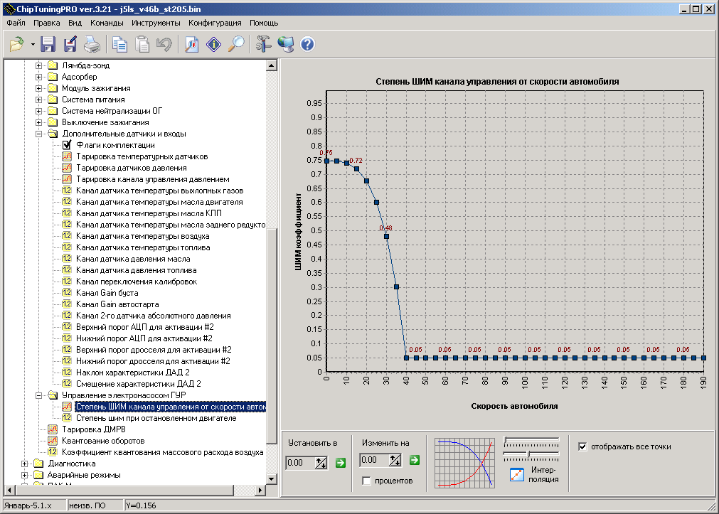

2-й набор калибровок.

Некоторые калибровки системы задаются в 2-х вариантах. При необходимости могут быть задействованы 2-е варианты калибровок. Для переключения может быть выбран любой вход АЦП ЭБУ который в данной комплектации системы является свободным. (см каналы АЦП). Рекомендуется использовать вывод 41.

2-й набор калибровок используется для систем впрыска закиси азота, кондиционера, и.т.п.

Для активации второго набора калибровок установите флажок “Датчики, механизмы/Дополнительные датчики и входы/Флаги комплектации дополнительными датчиками/Переключение калибровок”.

Выберите: “Канал переключения калибровок” и установите “Верхний порог АЦП для активации #2” и “Нижний порог АЦП для активации #2” – активация 2-го набора происходит в случае если в выбранном канале напряжение на входе АЦП находится в пределах заданных этими калибровками.

Также для работы 2 набора калибровок могут быть заданы пороги по дросселю (они необходимы для управления подачей закиси азота только в определенном диапазоне дросселей).

Калибровки 2-го набора имеют в названии “#2”.

Любая из калибровок второго набора может быть включена или выключена в комплектации. Если калибровка включена – она будет использоваться при активации 2-го набора. Если она выключена – она не будет использоваться, вместо нее будет использоваться основная калибровка.

Работа с кондиционером

Возможность работы с кондиционером достигается фактически обходным путем с помощью функций 2-го набора калибровок.

Запрос включения кондиционера должен поступать на вывод выбора 2-го набора калибровок – штатно это канал 8 (41 вывод эбу).

В вкладке “Датчики, механизмы/Дополнительные датчики и входы/Флаги комплектации” установите следующие флажки:

“Переключение калибровок”
“Разрешение – Желаемые обороты ХХ #2”
“Разрешение – Желаемое положение РХХ #2”
“Принудительно включать вентилятор”

(остальные калибровки второго набора необходимо выключить (снять флажки)).

Установите:
“Канал переключения калибровок” = 8 (штатно 41 вывод ЭБУ – запрос кондиционера)
“Верхний порог АЦП для активации #2” = 4.980
“Нижний порог АЦП для активации #2” = 2.500
“Верхний порог дросселя для активации #2” = 70 (для выключения кондиционера на полной мощности и обеспечения приемлемой динамики автомобиля)
“Нижний порог дросселя для активации #2” = 0

Задайте в калибровках холостого хода “Желаемое положение РХХ #2” и “Желаемые обороты ХХ #2” значения оборотов и РХХ для включенного кондиционера.

Установите флажок “Функции 25 пин эбу/выбор функции вывода 25/Индикация #2 набора калибровок” все остальные флажки в этом пункте снимите.

Во вкладке “Функции 25 пин эбу/Индикация #2 набора калибровок” вы сможете установить задержку включения кондиционера после сигнала запроса – рекомендуется 4с, это необходимо чтоб двигатель успел перейти на нужные обороты до включения муфты кондиционера.

Система впрыска закиси азота

Возможность работы с СВЗА достигается с помощью функций 2-го набора калибровок.

Запрос включения СВЗА (кнопка) должен поступать на вывод выбора 2-го набора калибровок – штатно это канал 8 (41 вывод эбу). Кнопка подает на 41 вывод +12в с замка зажигания.

В вкладке “Датчики, механизмы/Дополнительные датчики и входы/Флаги комплектации” установите следующие флажки:

“Переключение калибровок”
“Разрешение – Смещение УОЗ в режиме #2”
“Разрешение – Коррекция топливоподачи в режиме #2” (если закись сухая и требуется дополнительная подача топлива).

(остальные калибровки второго набора необходимо выключить (снять флажки)).

Установите:
“Канал переключения калибровок” = 8 (штатно 41 вывод ЭБУ – запрос кондиционера)
“Верхний порог АЦП для активации #2” = 4.980
“Нижний порог АЦП для активации #2” = 2.500
“Верхний порог дросселя для активации #2” = 110
“Нижний порог дросселя для активации #2” = 80 (это не дает системе подачи закиси включится если дроссель открыт не полностью).

Задайте в калибровках смещения УОЗ и коррекции подачи топлива желаемые значения.

Установите флажок “Функции 25 пин эбу/выбор функции вывода 25/Индикация #2 набора калибровок” все остальные флажки в этом пункте снимите.

Во вкладке “Функции 25 пин эбу/Индикация #2 набора калибровок” задержку установите в 0.

Автоматическая стартовая программа (launch control)

Автоматическая стартовая программа предназначена для упрощения старта автомобиля в дисциплинах типа drag racing. Принцип действия автоматической стартовой программы сводится к ограничению оборотов двигателя функцией времени. LimRPM=F(time). При этом алгоритм такого ограничения в корне изменяется, используется сложная совокупность отключения топлива, зажигания, и отскоков уоз в отдельных цилиндрах, обеспечивающие достаточное количество выхлопных газов для раскрутки турбины в турбокомпрессоре до рабочих оборотов. Таким образом турбокомпрессор может на автомобиле стоящем на месте создавать высокое избыточное давление (более 1bar) и для старта вам достаточно бросить сцепление и молится, что момент двигателя выдержит ваше железо. К сожалению пока использование этой функции сильно ограниченно, поскольку сцепления и трансмиссии используемые в настоящий момент на автомобилях ВАЗ не способны держать такие нагрузки. Однако функция была полностью протестирована и отлажена!

Для включения автостарта необходимо установить флаг комплектации “автоматическая стартовая программа”.

Ограничение настраивается в таблице “Автоматическая стартовая программа/ограничение оборотов во времени”. Таблица представляет собой 33 точки описывающие интервал времени 5.12 секунд (1-я передача).

Активация автоматической стартовой программы производится если напряжение на 52 выводе менее 2,5 вольт. При этом значение отсечки двигателя устанавливается = первому значению таблицы.

Как только напряжение на 52 выводе превысит 4в – начнется отсчет времени и отсечка будет изменятся в соответствии с заданной в таблице функцией обороты - время.

Отключение стартовой программы произойдет в следующих случаях:

- Из таблицы будет выбрано значение оборотов превышающее действующую отсечку двигателя.
- Истечет время 5.12cек.

Программа позволяет оперативно изменять уставку оборотов автостарта. Для этого к ЭБУ могут быть подключены 2 переменных резистора или 2 многопозиционных переключателя с соединенными в цепь резисторами одинакового номинала.

Первый резистор включается в разрыв 52 ноги (собственно кнопки автостарта cвязанной с сцеплением). Его сопротивление (суммарное сопротивление резисторов в цепочке если используется многопозиционный переключатель) не должно превышать 4.3ком. Этот резистор позволяет двигать всю табличку ограничения на заданные значения вверх вниз.

В калибровке “тарировка канала 52 ноги – смещение оборотов” вы можете задать, на сколько будет сдвинута таблица при определенном сопротивлении резистора (напряжении на делителе в канале АЦП).

Настройка производится с помощью “ПАК Матрица” для этого размечается шкала резистора и производится определение соответствия позиция-напряжение в канале с помощью окна дополнительных датчиков “ПАК Матрица” вызываемого клавишей “T”. После этого задается калибровка и напротив рисок наносятся значения смещения оборотов от уставки.

Второй резистор позволяет изменять наклон характеристики таблицы - причем только уменьшать влияние. Этот резистор может отсутствовать, если имеется дефицит входных каналов в блоке управления двигателем!

Для активации работы второго резистора надо установить флаг “Датчики и механизмы/Дополнительные датчики и входы/флаги комплектации/Gain для автостарта”.

Также надо выбрать канал АЦП к которому подключен резистор (см. списки каналов датчиков) в калибровке “Датчики и механизмы/Дополнительные датчики и входы/Канал GAIN автостарта”

После этого можно настроить множитель в “Тарировка канала GAIN стартовой программы” также наблюдая напряжение в канале в окне “ПАК Матрица”.

Настройка стартовой программы производится опытным путем с применением акселерометра (Gtech Pro), или других средств оценки динамики автомобиля (например системы телеметрирования для драгового автомобиля).

На турбокомпрессорных двигателях использование этой функции может приводить к резкому снижению ресурса турбокомпрессора поэтому рекомендуется использовать ее только в случаях крайней необходимости.

Отключение зажигания при переключении передач.

Функция может быть задействована при использовании трансмиссии с кулачковым рядом, оборудованным cеквентальным механизмом выбора передач и датчиком на селекторе.

Активация функции происходит при подаче управляющего сигнала gear change на заданный в калибровках вывод контроллера, только в случае, если положение дросселя и обороты двигателя превышают заданные в калибровках пороги (полная нагрузка – движение на треке).

При активации функции происходит отключение зажигания на период заданный в константе “Время отключения”, однако при использовании входа положения барабана выбора оно может быть включено раньше (см. описание пункта “определитель передач”).

После этого выдерживается время “пауза после отключения” даже если управляющий сигнал остается активным.

АЛГОРИТМЫ РАБОТЫ ПРОШИВКИ J5LS.

Расчет УОЗ в рабочем режиме.

Базовый угол опережения зажигания выбирается из таблицы "Рабочие режимы/Зажигание/Уоз базовое". Если выставлен флаг “Выбрать УОЗ и ALF из таблиц по давлению” – то угол опережения зажигания выбирается из таблицы "Рабочие режимы/Зажигание/Уоз базовое (turbo)". Далее из полученного УОЗ вычитается угловая коррекция по температуре ОЖ и угловая коррекция по температуре воздуха. Затем производится пропорциональная коррекция по Тв.

По окончании всех расчетов угол ограничивается "Максимальным реализуемым УОЗ" и "Минимальным реализуемым УОЗ".

На последнем этапе производится поцилиндровый расчет углов, с использованием ячеек “обучения по детонации”. Смещение по детонации осуществляется, только если режимная точка попадает в "Контроль детонации/Зона контроля детонации", на угол не более чем "Рабочие режимы/Зажигание/Максимальное смещение УОЗ по детонации".

При аварии ДПДЗ УОЗ берется из таблицы "УОЗ при аварии ДПДЗ или ДМРВ", эта таблица, как и ранее в качестве нагрузки использует цикловое наполнение воздухом, а не положение дросселя!

Регулирование на ХХ и переходных режимах, критерии и механизмы настройки ХХ, положение РХХ и его адаптация.

Базовые уставки регулятора.

Уставка оборотов хх – это желаемые обороты холостого хода вашего двигателя.

Расчет уставки оборотов ХХ (JUFRXX):

Программа извлекает желаемые обороты холостого хода.

JUFRXX = по таблице “холостой ход/Уставка оборотов ХХ и зоны по RPM/Желаемые обороты”.

Производится расчет оборотов для определения границ 2-х зон переходных режимов:

JUFRXX1 = JUFRXX+JURFXX * ”Холостой Ход/Уставка оборотов ХХ и зоны по RPM/Коэффициент 1 переходного режима”

JUFRXX2 = JUFRXX1+JURFXX1 * ”Холостой Ход/Уставка оборотов ХХ и зоны по RPM/Коэффициент 2 переходного режима”

Если в комплектации НЕТ ДС, или есть флаг ошибки ДС, или установлен “признак движения”, производится добавка к уставке ХХ – JUFRXX=JUFRXX+“Смещение оборотов ХХ при движении”.

Расчет уставки УОЗ.

UOZXX=”Холостой Ход/Уставка УОЗ/Уоз на ХХ” – “Холостой Ход/Уставка УОЗ/Коррекция уоз на ХХ”.

Необходимо помнить, что уоз на ХХ не всегда определяется уставкой УОЗ. Вам необходимо помнить что это только начальная характеристика, в регулируемом режиме она может быть изменена пропорциональным регулятором оборотов. В режиме когда дроссель отпущен НО ФЛАГ ХХ ОТСУТСТВУЕТ – углы берутся либо из таблиц базового режима либо из таблицы “УОЗ при отсечке топливоподачи”.

Расчет уставки РХХ для работающего двигателя.

USSM=”Холостой ход/Уставка РХХ/желаемое положение РХХ”

В программе может быть задействована функция адаптации уставки РХХ, которая включается соответствующим флагом в конфигурации.
При этом в регулируемом режиме программа пытается обеспечить значение уставки РХХ такое же как и текущее значение положения РХХ для заданных оборотов ХХ и температуры. Диапазон адаптации +-20 шагов. Память адаптации может быть прочитана в ПАК “Матрица” и добавлена к желаемому положению РХХ автоматически.

Критерии работы диспетчера режимов – выбор режима.

Условия для входа в режим ХХ (регулируемый режим) (вход осуществляется, если все условия в пункте выполняются одновременно).

- Если состояние отсечки ЭПХХ=0 (нет отсечки топлива). THR< 2%, обороты < JUFRXX2
- Если состояние отсечки ЭПХХ=/=0 (была или есть отсечка топлива). THR<2%, обороты < JUFRXX1

При входе в ХХ состояние отсечки ЭПХХ принудительно становится = 0, т.е. отсечка топлива запрещается.

Условия выхода из режима ХХ c активацией переходного режима (от ХХ к нагрузке).

- В режиме ХХ зафиксировано THR >2%.
- В режиме активной отсечки топлива (эпхх) зафиксировано THR > 2%.

Особенности протекания переходного режима от ХХ к нагрузке заключаются в подаче дополнительного топлива “ускорительным насосом” GTCDR. Калибровки дополнительного топлива доступны в соответствующем разделе (переход от ХХ к нагрузке).

Расчет положения РХХ в нерегулируемом режиме ПХХ (флаг ХХ сброшен дроссель закрыт), и рабочих режимах.

В этом режиме производится расчет уставки РХХ (см пункт – Расчет уставки РХХ для работающего двигателя).

Расчет адаптивного смещения РХХ производится следующим образом:

Если THR >2% то:

JUSSM = ”Холостой ход/Адаптация РХХ на ПХХ/Смещение РХХ при открытом дросселе”

Иначе если обороты ниже, чем порог JUFRXX2. То адаптивное смещение:

JUSSM = 0

Если обороты выше чем порог JUFRXX2, то адаптивное смещение убывает со скоростью определяемой
“Период адаптации РХХ” (JUSSM=JUSSM-1)
При этом производится проверка на пределы адаптации (максимальное – минимальное смещение).

Положение РХХ в этом режиме определяется как:

SSM = USSM+ JUSSM

Положение РХХ ограничивается сверху “Пуск/Положение рхх при пуске”.

Основная цель данного режима – при закрытии дросселя обеспечивать плавное падение оборотов вплоть до входа в режим ХХ (регулируемый режим). Топливо и углы в нерегулируемом режиме берутся из таблиц “рабочего режима”. При настройке этого режима необходимо обеспечить, чтоб при любых положениях РХХ “обороты не зависали”, и в тоже время не падали слишком быстро (иначе двигатель может остановиться). Если двигатель глохнет – можно добиться зависания, увеличив уставку GB и свалить его из зависшего режима. Валить обороты на более менее гражданских автомобилях, лучше топливом. На спортивных (где не предъявляются требования к токсичности) – углами.

Расчет положения РХХ при пуске (адаптация после пуска)

Расчет уставки РХХ на пуске.

Положение РХХ на пуске определяется соответствующими переменными “Пуск/Подача воздуха” и не корректируются, пока обороты не превысят “обороты начала выхода из режима пуска”, после чего, расчет положения РХХ идет через желаемое РХХ.

Рассчитывается адаптивное смещение РХХ после пуска:

JUSSM=”Переход пуск - Холостой ход/Адаптация РХХ после пуска/Начальное смещение РХХ после пуска”

Далее это смещение убывает на -1 со скоростью “Период адаптации РХХ после пуска”, до значения “Минимальное смещение РХХ после пуска”.

И наконец окончательное положение РХХ в этом режиме определяется как:

SSM = =”Холостой ход/Уставка РХХ/желаемое положение РХХ”+ JUSSM

Положение РХХ ограничивается сверху “Пуск/Подача Воздуха/Положение РХХ при пуске”. Или “Пуск/Подача воздуха/Положение РХХ при пуске холодного двигателя.

Как только адаптивное смещение РХХ достигнет минимума, режим пуска 2 будет отменен и положение РХХ более не будет рассчитываться по этому алгоритму.

Цель настройки этого режима в уверенном запуске двигателя и выходе на обороты ХХ (без зависания и уж тем более остановки двигателя).

Регулируемый режим – холостой ход.

Режим характерен присутствием флага ХХ и закрытым дросселем
В этом режиме обороты ХХ стабилизируются 2-мя регуляторами.

1) П-регулятором УОЗ.
2) ПИ-регулятором положения РХХ.

В этом режиме не используется уставка РХХ!, начальное положение РХХ рассчитывается адаптивно.

Также в этом режиме производится компенсация рассогласования реального положения РХХ и программного положения РХХ (FSM) – этот алгоритм называется адаптацией положения РХХ по расходу воздуха и подробно описан ниже.

Фактически вы не можете влиять на положение РХХ в этом режиме, вам надо всего лишь добиться, чтоб при переходе в регулируемый режим (после пуска или при сбросе газа) положение РХХ оказалось как можно ближе к положению определяемому регулятором, иначе возможно перерегулирование, что приведет к тому что двигатель заглохнет.

Управление углом опережения зажигания на холостом ходу (регулируемый режим).

Управление УОЗ в режиме ХХ производится с помощью асимметричного пропорционального регулятора УОЗ. В каждом цикле управления производится вычисление отклонения оборотов ХХ от желаемых – которое мы будем называть ошибкой оборотов (Efreq). Если ошибка меньше чем “Холостой ход/П регулятор уоз/Зона нечувствительности” – какого либо влияния на УОЗ не производится. Если ошибка больше – она умножается на пропорциональный коэффициент (их 2 - для низких и высоких оборотов, поэтому регулятор асимметричен и его влияние может иметь разный вес в случае отклонений оборотов в разные стороны). Полученное значение угла ограничивается минимальным смещением УОЗ (если обороты высокие) и максимальным смещением УОЗ (если обороты низкие). Угол добавляется к “УОЗ на холостом ходу”. Регулятор УОЗ обладает высоким быстродействием (1/20c) и не имеет памяти состояний, что позволяет ему очень быстро реагировать на изменение условий работы двигателя.

Управление положением РХХ на холостом ходу (регулируемый режим)

Управление положением шагового мотора в регулируемом режиме производится с помощью 2-х регуляторов, асимметричного дифференциального и интегрального.

Пропорционально Интегральный регулятор.

Этот регулятор используется для стабилизации оборотов холостого хода на заданном значении.

Формула регулятора:

SSM(n) = SSM(n-1) + (EFREQ(n)*KI*TMFR)/163840

Где SSM(n) – положение РХХ.
SSM(n-1)- положение РХХ в прошлом цикле.
EFREQ (n)– ошибка оборотов в текущем цикле ограниченная значением “Ограничение ошибки интегратора”.
KI – коэффициент регулятора.
TMFR – Жесткость регулятора частоты вращения.

Хотя на первый взгляд регулятор выглядит чисто пропорциональным – он является одновременно интегральным поскольку регулирующее воздействие накапливается на серии итераций, SSM в данном случае не является целым числом.

При этом его максимальное цикловое воздействие на положение РХХ в шагах при LimEFREQ=200 TMFR=4 KI=169 может быть рассчитано по формуле (200*169*4)/163840=0.8, что обеспечивает динамику до +-40 шагов в секунду.

Асимметричный дифференциальный регулятор.

Цели и задачи дифференциального регулятора – сглаживание возмущений в замкнутой трансмиссии автомобиля движущегося на холостом ходу с закрытым дросселем путем изменения положения РХХ.
А также помощь И регулятору в случае резкого роста нагрузки на генератор (рост энергопотребления).

Работу Д регулятора можно описать через 4 состояния двигателя и связанной с ним трансмиссии.

- Обороты падают но находятся выше уставки ХХ (например ХХ =900 обороты упали 1100-1000) – регулятор помогает падению прикрывая РХХ. На двигателях с нестабильным ХХ это условие можно запретить так как такое поведение может служить причиной пере регулирования и остановки двигателя!
- Обороты падают и находятся ниже уставки ХХ (например ХХ=900 обороты упали 800-700) – регулятор предотвращает падение оборотов открывая РХХ.
- Обороты растут и они выше хх (например ХХ=900 обороты выросли с 1000 до 1100) – регулятор помогает разгону двигателя приоткрывая РХХ.
- Обороты растут и они ниже хх (например ХХ=900 обороты выросли с 700 до 800) – регулятор затормаживает рост закрывая РХХ. Это условие не работает, если двигатель холодный (температура ниже чем температура холодного пуска для регулирования)! На двигателях с нестабильным ХХ это условие можно запретить!

Формула Д регулятора:

SSM(n) = SSM(n-1) + ((EFREQ(n)-EFREQ(n-1))*KD*TMFR)/64

Адаптация положения РХХ на холостом ходу по расходу воздуха.

Адаптация производится в регулируемом режиме (ХХ) суть этого алгоритма в том, что он позволяет убрать рассогласование истинного положения РХХ (положения клапана) и программной переменной “текущее положение РХХ” (FSM) опираясь на расход воздуха (с ДМРВ) и на тот факт, что расход через РХХ (его характеристика) соответствует калибровкам РХХ, что, к сожалению не всегда выполняется. Этот алгоритм разработан для компенсации рассогласований неисправных или подклинивающих РХХ, которые могут постоянно возникать при работе двигателя (поскольку движение РХХ при работе двигателя происходит постоянно).

Адаптация также производится постоянно но только в регулируемом режиме ХХ! Ее период определяется следующими переменными:

“Холостой ход/Адаптация РХХ по расходу воздуха/Задержка адаптации рхх холодного двигателя”.
“Холостой ход/Адаптация РХХ по расходу воздуха/Задержка адаптации рхх горячего двигателя”.

Адаптация производится с предварительной фильтрацией двух параметров системы управления, на интервале 128 циклов (2.5 секунды), при этом суть фильтрации в определении среднего значения параметров на этом интервале. Параметры, подлежащие фильтрации:

- Среднее фильтрованное текущее положение РХХ (Filt_FSM)
- Средний расход воздуха (Filt_GB).

Если на интервале фильтрации была изменена уставка оборотов (JUFREQ) то все данные фильтрации сбрасываются и адаптация не производится! Таким образом уставка (желаемые обороты) должна быть стабильна в течении 2.5c.

Алгоритм адаптации следующий:

Средний фильтрованный расход воздуха Filt_GB ограничивается сверху константой
“Холостой ход/ПИ-Регулятор добавочного воздуха/Максимальный расход воздуха при регулировании”

Рассчитывается истинное положение РХХ по воздуху (шагов).

Real_FSM = Filt_GB * “Регулятор добавочного воздуха/Коэффициент производительности РХХ” + “Холостой ход/Адаптация РХХ по расходу воздуха/Начальное смещение РХХ при адаптации”

Real_FSM ограничивается сверху одной из констант “Пуск/Подача Воздуха/Положение РХХ при пуске”. Или “Пуск/Подача воздуха/Положение РХХ при пуске холодного двигателя” (в зависимости от Т двигателя).

Далее программа присваивает текущему и желаемому положению РХХ значение Real_FSM

FSM=Real_FSM
SSM=Real_FSM

Таким образом программное рассогласование будет компенсировано но сам РХХ не при этом не сместится
т.к. FSM=SSM.

В j5ls весь этот алгоритм может быть отключен и синхронизация положения РХХ может производиться только при выключении зажигания (когда РХХ закрывается до упора и выставляется FSM=0). При этом если у вас есть комплекс j5olt – то вам необходимо знать, что подключение происходит в реальном времени, а при отключении требуется обязательная перезапись программы и выключение и сброс ЭБУ, чтобы правильно прошла адаптация.

Недопустимо одновременное включение адаптации рхх по расходу воздуха и адаптации уставки РХХ – один из этих механизмов ВСЕГДА должен быть заблокирован! Обычно для ДАД запрещается адаптация по расходу воздуха и разрешается адаптация уставки, для ДМРВ наоборот.

Некоторые аспекты настройки ХХ.
Проблема | Причины | Решение
Обороты зависают на некотором значении выше желаемых оборотов ХХ, флаг ХХ в Матрице отсутствует. | Значение “Уставки РХХ” слишком велико.  Подсос воздуха в за дроссельное пространство. | Уменьшить “Уставку РХХ” в ручную или использовать функцию адаптации уставки РХХ в ПАК Матрица.  Устранить подсос воздуха.
Обороты зависают на некотором значении немного выше желаемых оборотов ХХ, флаг ХХ в Матрице есть. | ПИД регулятор достиг минимального положения РХХ заданного в программе.  Подсос воздуха в за дроссельное пространство.  Дроссель сильно приоткрыт. | Проверить наличие в системе подсоса воздуха и положение 0 дроссельной заслонки по АЦП, заменить или отрегулировать дроссельный узел, устранить подсос или уменьшить “минимальное положение рхх” в зависимости от причины.
Двигатель имеет тенденцию к небольшой раскачке оборотов. При этом оставаясь в режиме ХХ. | Не настроена топливоподача.  В таблице жесткости регулятора частоты вращения значения слишком велики.  Неправильно заданны П И Д коэффициенты регулятора ХХ и УОЗ. | Установить в таблице жесткости регулятора частоты вращения значения не более 2.5  Установить причину раскачки последовательно запрещая движение РХХ и изменение УОЗ – cкорректировать коэффициенты.
Холодный двигатель имеет постоянную ошибку оборотов в меньшую сторону – РХХ открыт на максимум шагов. | Сечения РХХ недостаточно для данного двигателя.  . | Установить корпус дроссельной заслонки 21203 с рхх 21203.  Приоткрыть и пере калибровать дроссель стараясь добиться положения рхх на прогретом двигателе около 20 шагов.

Благодарности.

Andy Frost (идеи, тестирование, софт).
Sander (тестирование, идеи).
doncha (тестирование).
Tracer_MIPT (за блок VS5.1 old ;)

Статическая производительность некоторых популярных форсунок BOSCH.

(данные для давления в рампе 3 бара в мг/мс, в квадратных скобках сопротивление обмотки в омах).

996 (ваз) – 1,725 [12]
444 (audi) – 1,9583 [12]
560 (gaz) – 2,5 [15,9]
714 (bmw) – 2,5 [15,9]
902 (vag) – 2,5716 [15,9]
447 (vag) – 2,8 [12]
998 (crysler) 2,86 [12]
455 (porshe) – 2,873 [12]
462 (audi) – 3,088 [12]
905 (ваг) – 3,1983 [15,9]
756 (ford) - 3,795 [14,5]
911 (ford) – 3,83 [14,5]
737 (vw) – 3.945
923 (vag) – 4 [14,5]
422 (fiat) – 4,3333 [15,9]
431 (cааб) – 4,3333 [12]
450 (fiat) – 4,35 [15,9]
968 (ford) - 4,48333 [14,5]
791 (porshe) - 5,18333 [12]
558 (ford) –5,4466 [14,5]

Динамическая производительность – по грубым прикидкам для всех 12омных форсунок примерно одинаковая и должна оставаться стандартной, для форсунок волги и всех 15,9 ом может быть взята из прошивок от Волги!

Отличия разных версий прошивок j5 light sport.

v1 – первая j5ls – имеется ошибка в работе с ДАД.

v2 - исправлена ошибка в работе ДАД, версия украдена “Maximus CTT” и выложена в интернете на халяву...

v25b – 1-я версия работающая на ЭБУ 2111-71, совмещены bin и bir, новая методика генерации карт, тарировки пропусков воспламенения, есть ошибка в протоколе диагностики. Не связывается с компьютером.

v26b – исправлена ошибка в протоколе диагностики.

v27 – появилась возможность ускорить обучение по лямбде путем запрета экстраполяции результатов обучения конкретной точки на вcю таблицу (для настройки нестандартных двигателей).

v31 – убрана таблица “начальная коррекция времени впрыска на хх”, полностью переписаны карты калибровок связанные с ХХ, в описание добавлен алгоритм работы нерегулируемых режимов ХХ и диспетчера, добавлена работа с ШДК LC-1 по аналоговому входу и датчиком EGT (для ПАК “Матрица”), замечено, что на 2111-71 блок сбрасывается на 6500rpm ватчдогом.

v31a – попытка исправить сброс 71-го эбу на 6500rpm

v32 – убрано детектирование пропусков воспламенения, убраны некоторые константы и алгоритмы, снята привязка прошивки к содержимому eeprom, возможность из CTP3 задавать ответы на некоторые диагностические поля ранее находившиеся в eeprom, убрана поддержка кондиционера, несколько переделаны калибровки в обнаружителе детонации (более правильные карты), добавлена память обучения по ДК, память обучения по ДД. ДТВ может быть подключен на 44 вывод.

V32a – возможность подключения ДАД на вывод 40 ЭБУ.

V33 – Полностью переделан алгоритм ДАД и ДТВ – теперь он взят из софта j5v8hang (автоваз), соответственно изменены алгоритмы фильтрации сигнала ДАД на более правильные. Тарировка ДТВ теперь соответствует датчику от Нивы подключенному к 44 ноге ЭБУ, число значений в таблице тарировки ДТВ уменьшено вдвое.

V33a – Исправлена ошибка в функции “Коррекция БЦН по ДТВ” из за которой функция практически не работала начиная с самых первых версий ПО (спасибо Анди Фросту)

V34 – Добавлено:
В алгоритм расчета воздуха по ДАД подключена таблица “Мультипликативный пересчет АД-ЦН по температуре ОЖ” (по предложению Анди Фроста).

Появилась возможность запретить определение положения РХХ (ssm) по расходу воздуха на ХХ, установив соответствующий флаг, таким образом можно запретить адаптацию РХХ по расходу воздуха.

Появилась возможность запретить движение РХХ при открытии дросселя и на режимах ПХХ (Throttle assist). Возможно, это приведет к некоторому увеличению токсичности выхлопа на режимах принудительного холостого хода, но упростит настройку ХХ и некоторым образом стабилизирует обороты ХХ и четкость входа в ХХ. Пока не проверенно, смотрите сами как оно будет работать.

V34A – Изменены карты калибровок. Добавлена переменная “ДАД/Цилиндровый объем двигателя”. В описание внесено значение этой переменной. Прошивка осталась неизменной.

V35 – По результатам испытаний была убрана калибровка “Холостой ход/П-регулятор УОЗ/Температурный порог смещения УОЗ без движения” и все связанные с ней алгоритмы. Добавлены режимы Turbo (реально не работают в этой версии). Для работы на компрессорных двигателях, в которых для определения углов и топлива используются таблицы с фактором нагрузки по давлению на впуске.

Добавлена функция барокорекции для режима работы по дросселю.

Исправлены мелкие ошибки в описании алгоритмов.

N35 – убраны все расчеты по UGB, желаемое положение РХХ задается напрямую без пересчетов.

N36 – убрано все что связанно с режимом “прогрев” как незначительно влияющее на работу двигателя.
Немного изменены калибровки Состава и УОЗ для оптимизации.

N36A – Введено квантование давления для турбо режима.
Добавлена калибровка для ДАД MPX4250AP.
Мелкие доработки алгоритмов для 2111-71 блока (запрещен асинхронный впрыск по ускорительному насосу для этого блока).

N36B – Исправлены калибровки ДАД и формулы их пересчета.

Начиная с 4-й версии появилась параллельная линейка прошивок с индексом L в которых отсутствуют некоторые калибровки и алгоритмы, доступные в версии с индексом V. В частности это все алгоритмы для работы турбокомпрессорных двигателей, работа в блоках VS5.1, широкополосное лямбда-регулирование.

V40 – Добавлен ускорнасос по давлению.
Добавлена поправка ЦН по давлению.

L40 – не имеет отличий от N36B.

V41,L41 - Работа в блоках новой аппаратной реализации с ИМС контроллера детонации HIP9011 (выпуск после 08.2005 – c прошивкой A5V05N35)

V42 – Поддержка ЭБУ Ителма VS5.1 (старой модификации).

V42,L42 - Выкинута поддержка АПС-4 и работа с EEPROM. Это позволяет прошивке работать в ЭБУ Корвет-4.5 (АБИТ) без потери содержимого его родного EEPROM. Режим работы в карбюраторном двигателе (только зажигание по ДАД).

V43,L43 – Изменено квантование оборотов, теперь предел 10200, перестроены все графики по оборотам.
Изменены некоторые калибровки. (В частности – составы смеси и углы).
Изменена работа алгоритма зонового обучения детонации.
Добавлена калибровка, компенсирующая отклонение температуры воздуха от абсолютной температуры. (По проблеме Andy Frost.)
L43 нормально работает в блоках 2111-71 – проверенно багов нет!

V43 - Добавлено управление клапаном waste gate (турбокомпрессорные автомобили).

V44 - не релизилась.

V45,L45 - Добавлена возможность подключения контроллера широкополосного ДК innovate LC-1 непосредственно к ЭБУ по цифровому каналу.
Калибровка компенсирующая отклонение от абсолютной шкалы введенная ранее заменена трехмерной картой коэффициента по оборотам и температуре воздуха.
Изменены некоторые калибровки связанные с оборотами двигателя при переходе на шаг 40.
Введена функция определения передачи по индексу “скорость - обороты”, лог номера передачи для ПАК Матрица.
Переписан алгоритм расчета воздуха с использованием ДАД.
Изменен алгоритм работы механизма кратковременного обогащения смеси после отсечки топливоподачи, добавлены новые тарировки во вкладку “отключение топливоподачи”.
Убрана весовая коррекция топливоподачи.

V45 - Широкополосное лямбда регулирование.
Добавлена калибровка, позволяющая ограничивать состав смеси по температуре ОГ для исключения перегрева выпускного коллектора на турбокомпрессорном двигателе.
Раздельные таблицы степени открытия WASTE GATE для 1 и 2 передач.
Калибровка ограничивающая минимальные обороты ХХ после старта (упрощает выход на режимы ХХ для широкофазных валов).

V46 – Прошивка портирована на контроллер Январь-7.2 (21114,21124,калина).
Работа с системами топливоподачи с регулятором давления как в рампе так и в топливном баке (механизмы компенсации топливоподачи от давления в ресивере).
Оптимизирован алгоритм расчета наполнения по ДАД – разрешение по каналу АЦП и во всех расчетах связанных с ДАД увеличено до 10 бит. Опционально - реализована новая модель расчета циклового наполнения, для атмосферных и турбокомпрессорных двигателей с использованием физических моделей температуры заряда.
Во всех топливных картах (tgbccorr, tgbcbs) опционально разрешение увеличено до 32x16, что позволяет более точно настраивать двигатели с широкофазными РВ и улучшает качество управления такими двигателями.
Добавлено управление внешними устройствами (Shift light, vtec, впрыск воды etc).
Индикация перегрева двигателя мигающей лампой CE.
Индикация превышения порога оборотов лампой CE (с заданными порогами) упрощенный Shift light.
Плавающая отсечка топливоподачи для защиты двигателя от разрушения и возможного обеднения смеси при выходе форсунок за пределы производительности.
“Мягкая отсечка” – отброс угла и вырезание зажигания при приближении к порогу отсечки.
Индивидуальная коррекция УОЗ для каждого цилиндра (для двигателей с проблемами в отдельных цилиндрах).
Несколько изменены калибровки и алгоритмы расчета добавочного топлива при ускорении – переходные режимы стали более чувствительными.
Подсистема измерения ускорения колен вала для настройки УОЗ двигателя по критерию “максимальный крутящий момент” c помощью ПАК “Матрица”, включающая новый высокоскоростной протокол передачи диагностических пакетов.
Несколько изменена функция адаптации РХХ на ПХХ.
Добавлена адаптация уставки РХХ по положению РХХ для машин с ДАД и автоматическая настройка уставки РХХ в ПАК “Матрица”.
Переписаны П-И регуляторы ХХ – уменьшена астатическая ошибка регулятора (четче стабилизируются обороты).
Изменен алгоритм детектирования ошибки датчика фаз, теперь при обнаружении ошибки ее код заносится в память не сразу а через некоторое время, для исключения возможных одиночных выбросов возникающих при установке разрезных шестерен c смещенными секторами. Одиночный сбой ДФ не вызывает раз синхронизацию микропрограммы и переход в попарно параллельный режим.
Добавлен режим телеметрирования параметров двигателя (поддержка дополнительных датчиков).
Изменены и расширенны механизмы boost-регулирования для турбокомпрессорных двигателей.
Ручная коррекция boost контроллера (задание давления резистором).
Поддержка 2-го набора для отдельных калибровок (функции кондиционер, впрыск закиси азота, etc).
Автоматическая стартовая программа (launch control) c возможностью оперативной подстройки оборотов старта и наклона кривой внешними подключенными к ЭБУ резисторами – Launch разработан специально для турбокомпрессорных двигателей и позволяет стартовать и избытка.
Отключение зажигания при переключении передач для кулачковых секвентальных коробок передач (flat shift).
Более чем в 2 раза увеличена скорость установки ‘фазы впрыска’ путем изменения алгоритма работы с фазой, возможность опционально использовать карту ‘фаза впрыска’ по дросселю/оборотам а не по цикловому наполнению.
Поддержка моментных РХХ BOSCH и Denso (3-х выводных).
Добавка к положению РХХ в рабочих режимах задается трехмерной таблицей – обороты/дроссель, алгоритм расчета уставки РХХ несколько изменен.

